建设项目环境影响报告表

项 目 名 称: 新乡市万仕衡通环保科技有限公司
年产500套环保设备项目
建设单位(盖章): 新乡市万仕衡通环保科技有限公司

编制日期: 2020年4月
国家生态环境部制

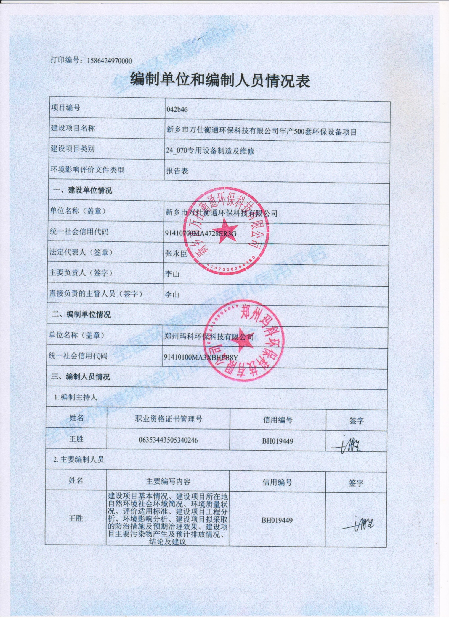

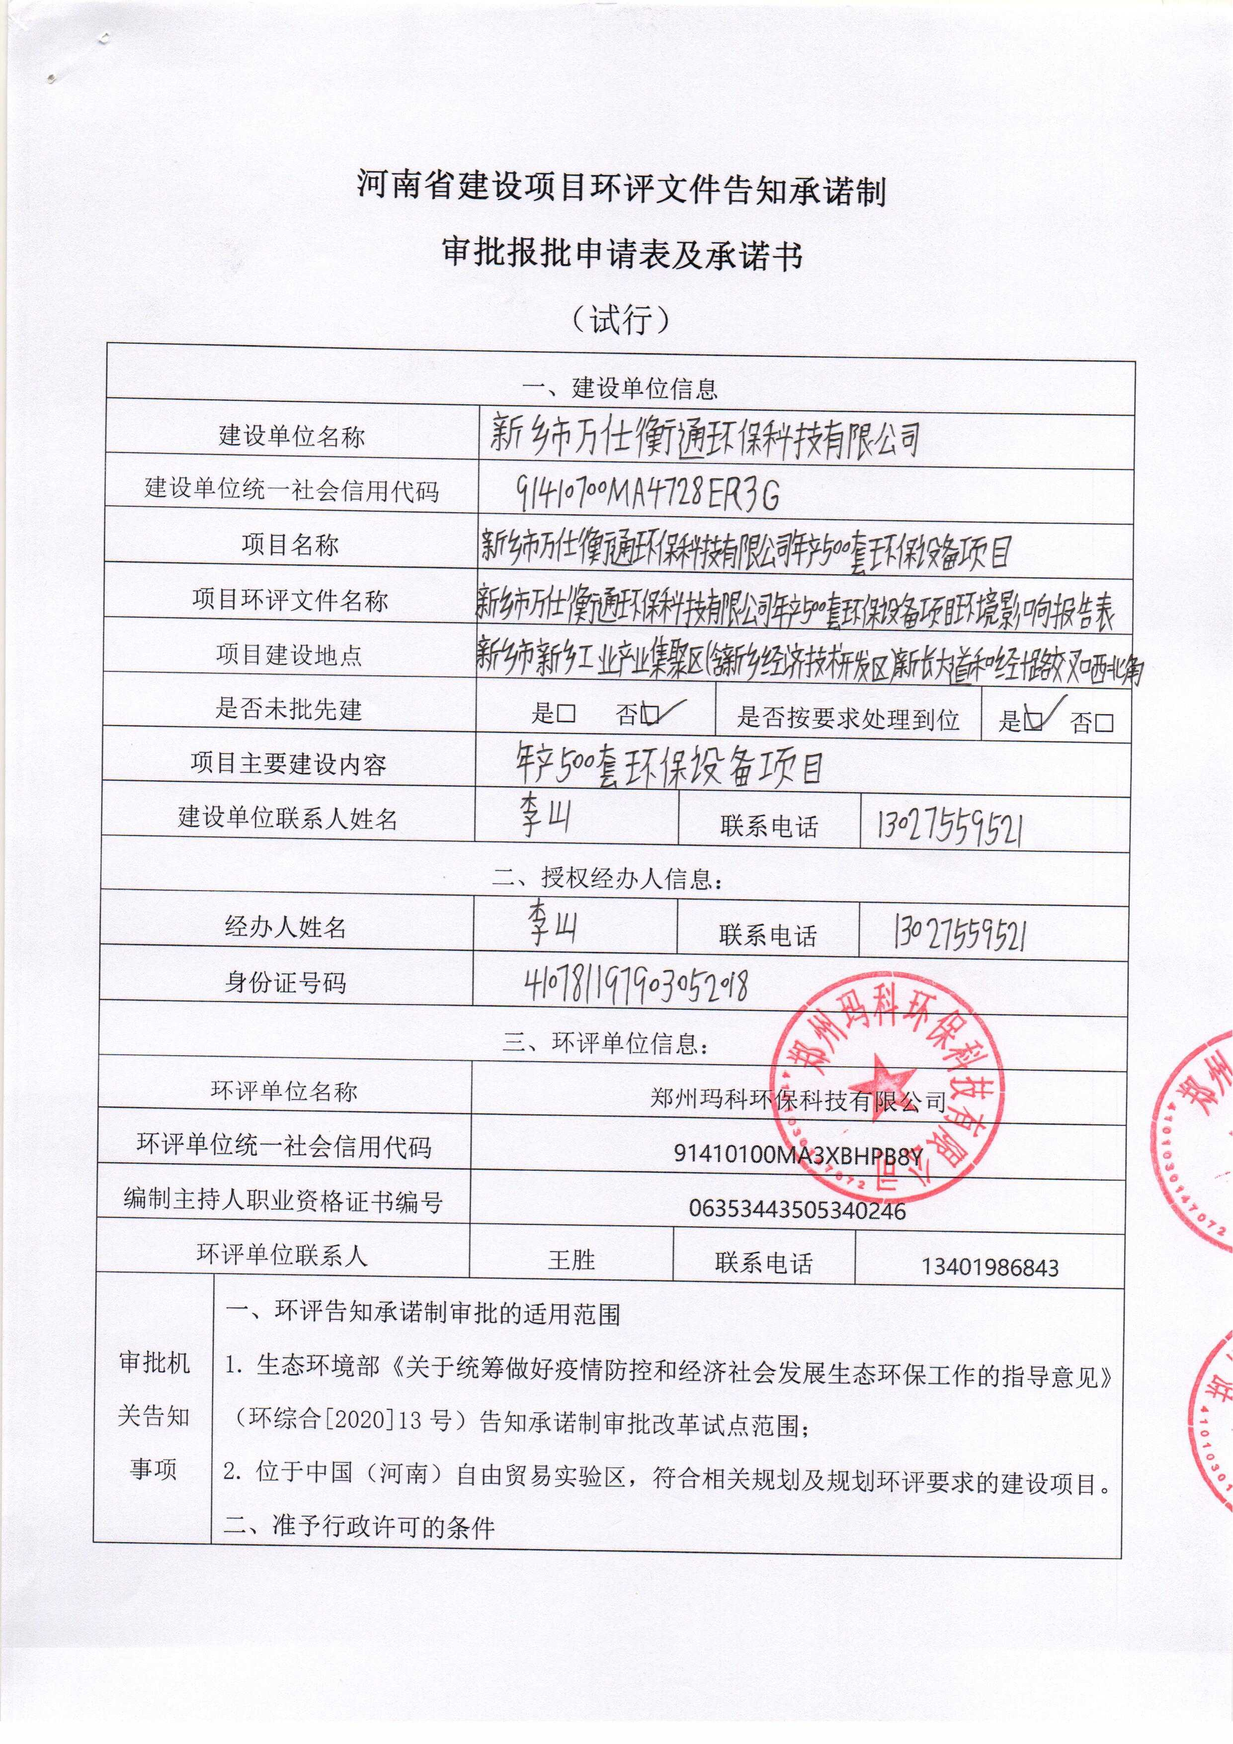

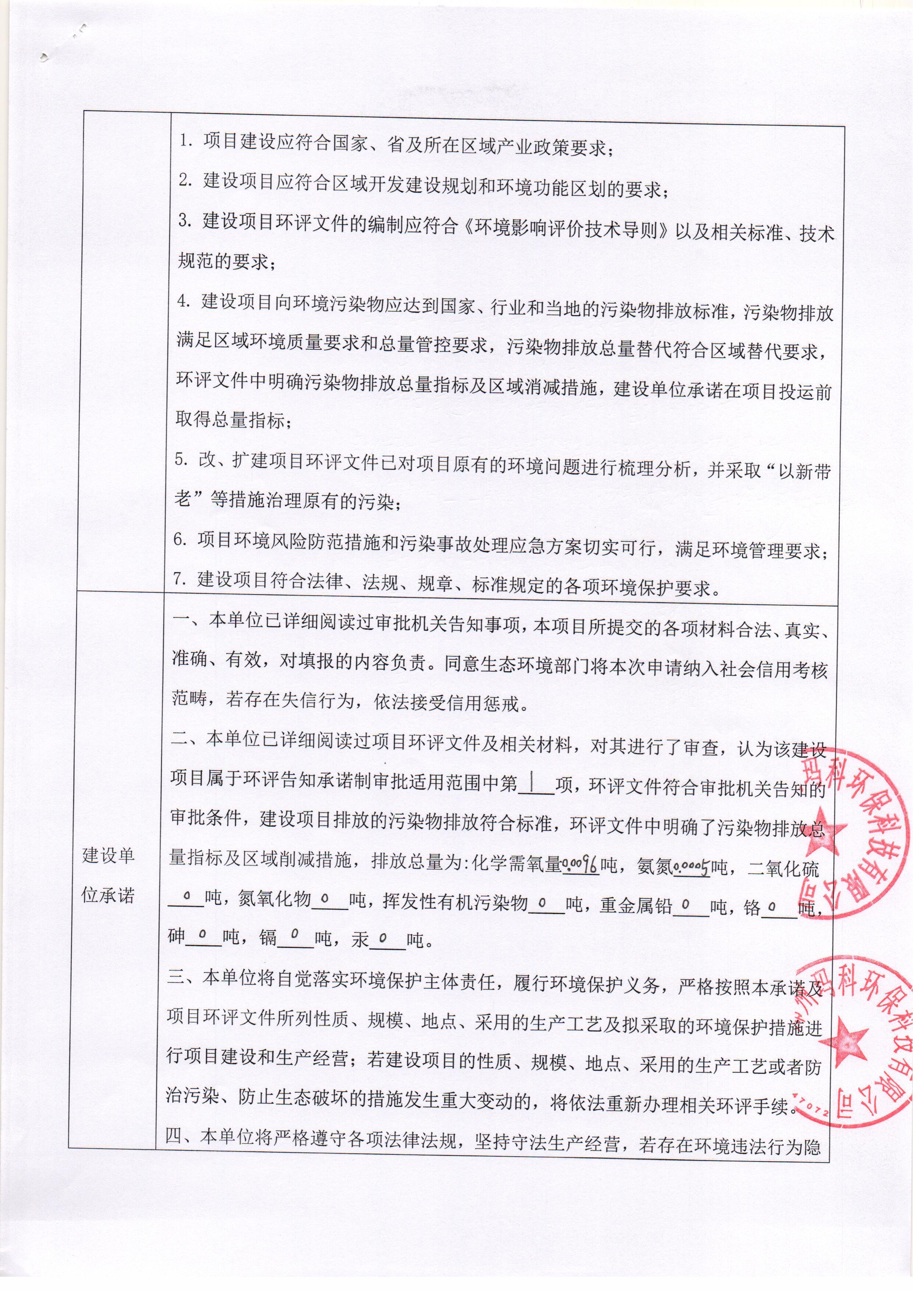

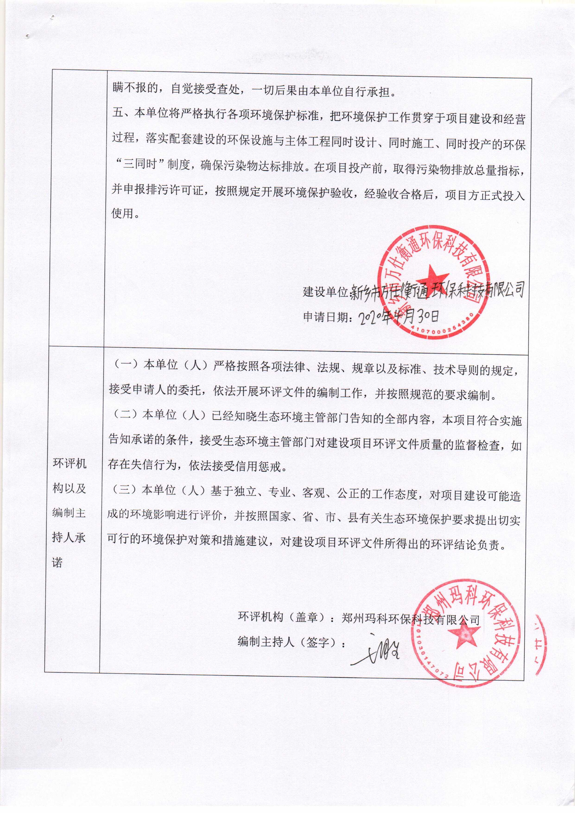

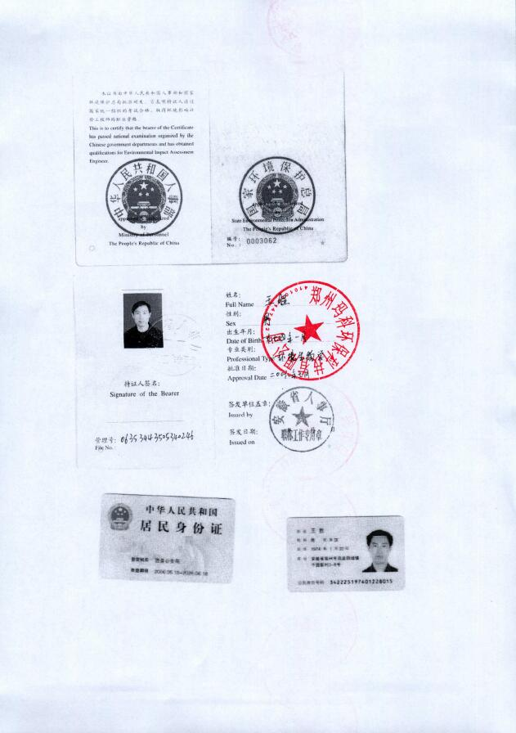

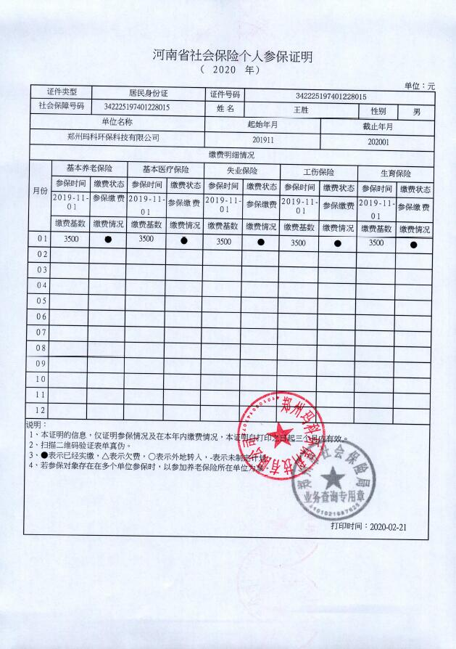

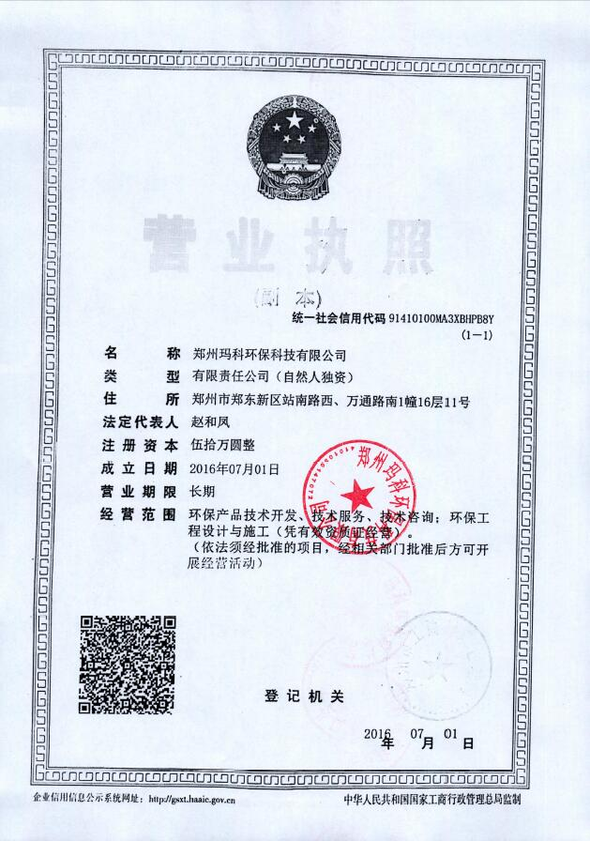

《建设项目环境影响报告表》编制说明

《建设项目环境影响报告表》由具有从事环境影响评价工作资质的单位编制。
1．项目名称――指项目立项批复时的名称，应不超过30个字（两个英文字段作一个汉字）。
2．建设地点――指项目所在地详细地址，公路、铁路应填写起止地点。
3．行业类别――按国标填写。
4．总投资――指项目投资总额。
5．主要环境保护目标――指项目区周围一定范围内集中居民住宅区、学校、医院、保护文物、风景名胜区、水源地和生态敏感点等，应尽可能给出保护目标、性质、规模和距厂界距离等。
6．结论与建议――给出本项目清洁生产、达标排放和总量控制的分析结论，确定污染防治措施的有效性，说明本项目对环境造成的影响，给出建设项目环境可行性的明确结论。同时提出减少环境影响的其他建议。
7．预审意见――由行业主管部门填写答复意见，无主管部门项目，可不填。
8．审批意见――由负责审批该项目的环境保护行政主管部门批复。

建设项目基本情况
项目名称 | 新乡市万仕衡通环保科技有限公司年产500套环保设备项目
建设单位 | 新乡市万仕衡通环保科技有限公司
法人代表 | 张永臣410781197302252057 |  |  | 联系人 |  | 李山
通讯地址 | 新乡市新乡工业产业集聚区（含新乡经济技术开发区）新长大道和经十路交叉口西北角
联系电话 | 13027559521 |  | 传真 | / |  | 邮政编码 | 453000
建设地点 | 新乡市新乡工业产业集聚区（含新乡经济技术开发区）新长大道和经十路交叉口西北角
备案部门 | 新乡经济技术开发区管理委员会经济发展局 |  |  | 备案文号 | 2019-410772-35-03-065858
建设性质 | 新建改扩建□技改□ |  |  | 行业类别  及代码 | 环境保护专用设备制造（C3591）
占地面积  (平方米) | 4100 |  |  | 绿化面积  (平方米) | /
总投资  (万元) | 2000 | 其中：环保投资(万元) |  | 20 | 环保投资占总投资比例 |  | 1%
评价经费  (万元) | / | 预期投产日期 |  | 2020年12月
项目由来
随着经济的发展和人民生活水平的提高，人们的环保意识越来越强，对环保设备的需求逐渐增大。根据市场需求以及企业自身的发展规划，新乡市万仕衡通环保科技有限公司在新乡市新乡工业产业集聚区（含新乡经济技术开发区）新长大道和经十路交叉口西北角，拟投资2000万元建设新乡市万仕衡通环保科技有限公司年产500套环保设备项目。
新乡市万仕衡通环保科技有限公司租赁新乡市宇翔车辆有限公司现有的厂房（租赁协议见附件3），进行新乡市万仕衡通环保科技有限公司年产500套环保设备项目的建设。根据现场踏勘，本项目现状为空厂房（见附图六），未购进设备，不涉及未批先建。
经查阅《产业结构调整指导目录（2019年本）》，本项目不在限制类和淘汰类之列，属于允许类，符合国家产业政策。根据《河南省企业投资项目备案证明》（项目代码：2019-410772-35-03-065858，见附件1）可知，企业已于2019年11月27日在新乡经济技术开发区管理委员会经济发展局进行备案。根据《新乡经济技术开发区（原新乡工业产业集聚区）（2009-2020年）》（见附图一）可知，本项目属于工业用地，属于汽车及零部件产业用地。
依据《建设项目环境影响评价分类管理名录》（环境保护部令第44号）及关于修改《建设项目环境影响评价分类管理名录》部分内容的决定（生态环境部令第1号）规定，本项目属于“二十四、专用设备制造业”，第70类、专用设备制造及维修，其中“有电镀或喷漆工艺且年用油性漆量（含稀释剂）10吨及以上的”应编制环境影响报告书，其他（仅组装的除外）应编制环境影响报告表，仅组装的应填报备案登记；本项目主要生产环保设备，不涉及电镀或喷漆工艺，属于“其他（仅组装的除外）”，应编制环境影响评价报告表。
受新乡市万仕衡通环保科技有限公司委托（见附件2），我单位承担了本项目的环境影响评价工作。接受委托后，我单位组织有关技术人员，在现场调查和收集有关资料的基础上，按照“达标排放、清洁生产”的原则，本着“科学、公正、客观、严谨”的态度，编制了本项目的环境影响报告表。
工程内容及规模
1、项目地理位置及项目周围情况
本项目位于新乡市新乡工业产业集聚区（含新乡经济技术开发区）新长大道和经十路交叉口西北角（卫星图见附图二），位于新乡市宇翔车辆有限公司厂区内；项目东侧为道路，隔道路为空地；南侧为道路，隔道路为停车场；西侧为道路，隔道路为新乡市宇翔车辆有限公司的厂房；北侧为新乡市宇翔车辆有限公司的厂房。距本项目最近的敏感点为西北侧1200m的北张兴庄村。周边环境概况示意图见下图1。

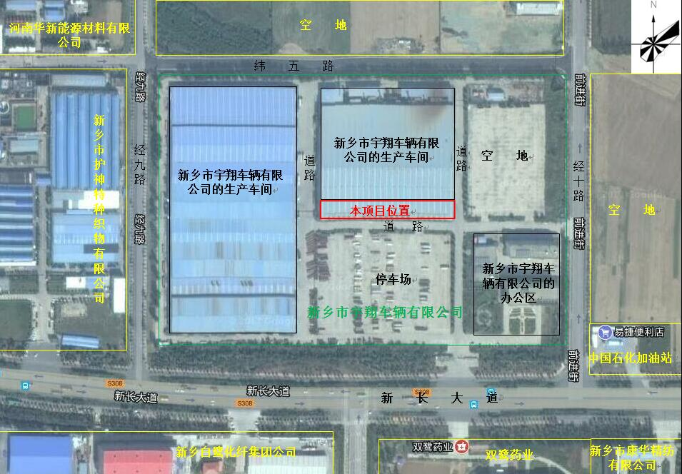
图1 项目周围环境概况示意图
2、建设规模及内容
本项目占地面积为4100m²，主要建筑物为生产车间，主要建筑物见下表1，项目平面布置图见附图四。
表1 项目主要建筑物一览表
序号 | 工程名称 | 建筑面积（m²） | 备注
1 | 生产车间 | 4100 | 1F，租赁现有标准厂房，包括办公室
总建筑面积 |  | 4100 | /
3、主要产品及产量
本项目产品为袋式除尘器。具体情况见表2。
表2 项目产品情况一览表
序号 | 产品名称 | 规格 | 年产量 | 备注
1 | 袋式除尘器 | 根据客户要求定制 | 500套 | 用于除尘
环保设备 |  |  | 500套 | /
4、原辅材料用量
本项目主要原辅材料及其用量见下表3。
表3 本项目原辅材料及其用量一览表
序号 | 原料名称 | 年用量 | 备注
1 | 钢板 | 3000t | 4mm、6mm、8mm，Q235B
2 | 槽钢 | 200t | 12#C、14#C
3 | 角铁 | 85t | 50mm*50mm
4 | 圆钢 | 30t | 20mm
5 | H钢 | 550t | 150mm*150mm
6 | 扁铁 | 15t | 100mm*4-20mm
7 | 焊管 | 15t | 根据客户要求，购买相应规格的焊管
8 | 标准紧固件 | 1.2t/a | /
9 | 气缸 | 500套 | SCF63X250FA气动元件
10 | 脉冲阀 | 500套 | DMF-2-62S
11 | 风机 | 500台 | 根据客户要求，购买相应规格的风机
12 | 减速机 | 500台 | 根据客户要求，购买相应规格的减速机
13 | 笼架 | 50000个 | Φ125*2430
14 | 滤袋 | 50000个 | Φ133*2450
15 | 储气罐 | 500台 | Φ600*1300
16 | 锁风阀 | 500个 | 4mm
17 | 安全阀 | 500个 | /
18 | 压力表 | 500个 | /
19 | 表弯 | 500个 | /
20 | 减压阀 | 500个 | /
21 | 排污阀 | 500个 | /
22 | PU管 | 1500m | /
23 | 快速接头 | 1500个 | /
24 | 焊接内丝 | 4500个 | /
25 | 哈夫节 | 4000个 | /
26 | 螺旋输送机 | 500台 | 根据客户要求，购买相应规格的螺旋输送机
27 | 电机 | 500台 | 根据客户要求，购买相应规格的电机
28 | 控制柜 | 500台 | 根据客户要求，购买相应规格的控制柜
29 | 氧气 | 2500罐 | 11气压/罐
30 | 二氧化碳 | 5000罐 | 14公斤/罐
31 | 液化气 | 7t | 14公斤/罐
32 | 焊丝 | 12t | 20公斤/盘，1.0mm
33 | 焊条 | 2t | 每箱4把，5kg/把
34 | 润滑油* | 0.05t | 50kg/桶
*注：在生产时不使用乳化油和切削液，润滑油定期添加，不用更换，不产生废润滑油。
5、主要生产设备
本项目主要生产设备及型号见表4。
表4 本项目主要生产设备及型号一览表
序号 | 设备名称 | 型号 | 数量 | 备注
1 | 激光切割机 | 华注HZ-4020S | 2台 | 用于切割钢板，切割面5.5m*1.5m
2 | 数控火焰切割机 | 友邦PTHC | 1台 | 用于切割钢板，切割面6m*1.5m
3 | 剪板机 | 扬力QC12Y-6 | 1台 | 用于剪切钢板
4 | 卷圆机 | W12-16X2000 | 3台 | 用于卷圆
5 | 折弯机 | 扬力WC67Y-100 | 2台 | 用于钢板折弯
6 | 摇臂钻 | 龙腾ZQ3050 | 2台 | 用于钻孔
7 | 行车 | 5T.10T | 8台 | 用于搬运工件
8 | 二保焊机 | 力达NBC350，NBC500 | 40台 | 用于焊接
9 | 电焊机 | 科牛BN350 | 10台 | 手把焊，用于焊接
10 | 锯床 | 得力GD4232 | 2台 | 用于切割槽钢、H钢、角铁、扁铁、焊管
11 | 截断机 | 邢航GP13 | 1台 | 用于截圆钢
12 | 握弯机 | 邢航GP373 | 1台 | 用于圆钢折弯
13 | 冲剪机 | QA32-12 | 2台 | 用于槽钢和H钢冲孔
注：本项目不使用车床和线切割机床,在生产时不使用乳化油和切削液。
6、产业政策相符性分析
项目与《产业结构调整指导目录（2019年本）》相符性见下表5。
表5 产业政策相符性一览表
类别 | 鼓励类 | 限制类 | 淘汰类
内容 | 十四、机械类  26、高速精密剪切机（2000kN以上，70~80次/分钟，断面斜面1.5°一下）、大型折弯机（60000kN以上） | 十一、机械  18、非数控剪板机、折弯机、弯管机制造项目  49、动圈式和抽头式手工焊丝弧焊机 | （十）机械  20、动圈式和抽头式硅整流弧焊机  21、磁放大器式弧焊机  22、无法安装安全保护装置的冲床  二、落后产品（七）机械  32、3W-0.9/7(环状阀)空气压缩机  40、Q11-1.6×1600剪板机
本项目涉及内容 | 不涉及 | 不涉及 | 不涉及
经以上对比分析，本项目及项目生产工艺、设备、产品均不在限制类、淘汰类之列，属于允许类，符合国家产业政策。
7、与新环[2015]342号文的对照分析
与《新乡市环境保护局关于印发深化建设项目环境影响评价审批制度改革实施细则的通知》新环[2015]342号（以下简称《通知》）对照分析见下表6。
表6 项目与《通知》对照分析一览表
项目 | 与本项目相关条文 |  | 本项目情况 | 对比结果
新乡市主体功能区 | 重点开发区域：1、新乡市市区（含平原城乡一体示范区）、新乡县、卫辉市；2、农产品主产区的县城关镇、少数建制镇以及产业集聚区。 |  | 本项目位于新乡市新乡工业产业集聚区（含新乡经济技术开发区）新长大道和经十路交叉口西北角。 | 属于新乡经济技术开发区
 | 限制开发区、农产品主产区：辉县市、获嘉县、原阳县、延津县、封丘县。（不含产业集聚区、专业园区和县城建成区以及规划区中以居住、商贸、文教科研为主的区域）
 | 禁止开发区：河南新乡黄河湿地鸟类国家级自然保护区、太行山猕猴自然保护区、河南省新乡凤凰山省级森林公园
新乡市集中水源地保护区名录 | 距离最近的饮用水水源地：新乡县古固寨镇水厂地下水井群（共2眼井），一级保护区范围：水厂厂区及外围东15米、西45米、南35米、北10米的区域（1号取水井），2号取水井外围50米的区域。 |  | 项目距新乡县古固寨镇水厂地下水井群8050m。 | 本项目不在新乡县古固寨镇水厂地下水井群保护区范围内
污染防治（控）重点单元 | 水污染 | 卫河流域：新乡市区、新乡县、卫辉市、辉县市、获嘉县 | 本项目位于新乡市新乡工业产业集聚区（含新乡经济技术开发区）新长大道和经十路交叉口西北角。 | 属于
 | 大气污染 | 新乡市域全部 |  | 属于
 | 重金属污染 | 新乡县、凤泉区（铅镉污染防控区） |  | 不属于
工业项目分类 | 机械电子（不含电镀、喷涂工艺的机械制造；不含分割、焊接、有机溶剂清洗工艺的电子元件、集成电路等生产） |  | 本项目为专用设备制造项目，不含电镀、喷涂工艺。 | 属于一类工业项目
由表6可知，本项目厂址位于新乡市新乡工业产业集聚区（含新乡经济技术开发区）新长大道和经十路交叉口西北角，属于新乡市主体功能区的重点开发区域，属于分类准入政策中的工业准入优先区。本项目与工业准入优先区的环境准入政策要求相符性分析见表7。
表7 项目与工业准入优先区环境准入政策要求相符性分析
类别 | 内容 | 本项目情况 | 对比结果
（一）工业准入优先区 | 功能区范围：我市范围内的省级产业集聚区、市级人民政府规范设立的专业园区。 | 本项目位于新乡市新乡工业产业集聚区（含新乡经济技术开发区）新长大道和经十路交叉口西北角。 | 新乡经济技术开发区
 | 环境准入政策：  1. 简化部分审批程序。依据环保部《建设项目环境影响评价分类管理名录》规定，对填报环境影响登记表的项目，环评文件由审批制改为备案制，即报即受理，2个工作日内办结；对编制环境影响报告表的项目，简化审批程序，即报即受理。  2.下放部分审批权限。对属于市环保局审批的《工业项目分类清单》中的一类工业项目，其环评文件的审批权限，下放至具有审批权限的各县（市）、区环保部门。  3.放宽部分审批条件。对规划环评已经过审查的产业集聚区或专业园区，符合主导产业的入驻建设项目的环评文件可适当简化；对污水集中处理设施完善的产业集聚区或专业园区，入驻建设项目的污水排放标准可执行间接排放标准，无间接排放标准的以环评审批的排放要求为准。  4.严控部分区域重污染项目。在《水污染防治重点单元》内的我市市区、新乡县、卫辉市、辉县市、获嘉县等区域内，不予审批煤化工、化学合成药以及生物发酵制药、制浆造纸、制革及毛皮鞣制、印染等行业单纯新建和单纯扩大产能的项目；在《大气污染防治重点单元》内的我市全部区域，严格燃煤火电项目审批，不予审批煤化工、冶金、钢铁、铁合金等行业单纯新建和单纯扩大产能的项目；在《重金属污染防控单元》内的新乡县、凤泉区铅镉污染防控区区域内，涉及铅、铬、镉、汞、砷等重金属污染物排放的相关项目以“减量替代”为原则，不予审批新增重金属污染物排放的相应项目（符合省、市重大产业布局的项目除外）。 | 1、本项目应编制环境影响报告表。  2、项目为专用设备制造项目，属于一类工业项目。  3、本项目所在集聚区规划环评已通过审查。  4、本项目不属于《水污染防治重点单元》区域内的：煤化工、化学合成药以及生物发酵制药、制浆造纸、制革及毛皮鞣制、印染等行业单纯新建和单纯扩大产能的项目；不属于《大气污染防治重点单元》区域内：燃煤火电项目，煤化工、冶金、钢铁、铁合金等行业单纯新建和单纯扩大产能的项目；不属于《重金属污染防控单元》防控区域内：涉及铅、铬、镉、汞、砷等重金属污染物排放的相关项目。 | 符合环境准入条件
由表7可知，本项目不属于《通知》中所列不予审批的项目，符合审批条件。
8、与新乡市生态环境局《关于印发新乡市2019年工业企业无组织排放治理方案的通知》（2019.3.12）的对照分析
表8 项目与新乡市2019年工业企业无组织排放治理方案对照一览表
类别 | 内容 | 本项目情况 | 对比结果
电焊烟气 | 机械生产企业电焊工位必须固定，不得随意变更。电焊烟气采用顶吸式或侧吸式集气罩收集，经过滤式除尘器处理。维修使用的电焊设施可使用简易移动式烟气处理设备。 | 本项目焊接工位固定，焊接烟尘经集气装置+袋式除尘器+15m高排气筒排放。 | 符合
等离子、火焰切割烟气 | 钢材等离子、火焰切割烟气优先采用底部烟气收集，无法安装底部烟气收集设施的必须配套移动式集气罩收集烟气，并进行除尘处理。 | 本项目采用火焰切割和激光切割，切割烟气经集气装置+袋式除尘器+15m高排气筒排放。 | 符合
由表8可知，本项目符合新乡市生态环境局《关于印发新乡市2019年工业企业无组织排放治理方案的通知》（2019.3.12）的相关要求。
9、备案相符性分析
项目建设与备案相符性分析见表9。

表9 备案相符性分析
序号 | 内容 | 备案 | 拟建设 | 一致性分析
1 | 建设地点 | 新乡市新乡工业产业集聚区（含新乡经济技术开发区）新乡经济技术开发区新长大道 | 新乡市新乡工业产业集聚区（含新乡经济技术开发区）新长大道和经十路交叉口西北角 | 一致
2 | 主要生产设备 | 激光切割机2台、剪板机1台、数控火焰切割机1台、卷圆机3台、电焊机36台、摇臂钻2台、行车8台等 | 激光切割机2台、剪板机1台、数控火焰切割机1台、卷圆机3台、二保焊接40台、电焊机10台、摇臂钻2台、行车8台等 | 基本一致
3 | 主要生产工艺 | 生产工艺：外购原料→下料→焊接→组装→成品 | 生产工艺：外购原料→下料→焊接→组装→检验→成品 | 基本一致
10、与新乡经济技术开发区相符性分析
本项目位于新乡市新乡工业产业集聚区（含新乡经济技术开发区）新长大道和经十路交叉口西北角（即原新乡工业产业集聚区内）。《新乡工业产业集聚区发展规划环境影响报告书》于2011年报批并获得河南省生态环境厅关于该集聚区规划环评的审查意见。
本项目建设与集聚区规划及规划环评要求对比分析及结果具体见表10。
表10 项目与集聚区规划要求对比分析及结果一览表
序号 | 《新乡工业产业集聚区准入条件》 | 相符性
1 | ①集聚区入区建设项目在环境保护方面应做到高起点、高标准、严要求，禁止新建国家《产业结构调整指导目录（2005年本）》、《外商投资产业指导目录（2007年修订）》中限制、淘汰类的建设项目。  ②投资强度满足河南省国土资源厅《关于调整河南省工业建设项目建设用地控制指标的通知》；入驻企业生产规模符合国家产业政策的最小经济规模要求，清洁生产水平达到国内同行业先进清洁生产水平以上；  ③鼓励建设省级以上（含省级）认定的高新技术类项目；鼓励具有先进的、符合集聚区功能定位的一、二类工业用地，轻污染项目优先入区；按照循环经济发展之路，能够形成良好循环经济链条的项目可优先入区；  ④化纤纺织区：鼓励各种差别化、功能化化学纤维、高技术纤维生产，鼓励纤维及非纤维用新型聚脂生产，鼓励符合生态、资源综合利用与环保要求的特种天然纤维产品加工，鼓励发展医卫用纤维；鼓励入驻企业依托白鹭化纤集团发展纺织业；鼓励现有企业进行技术升级，增产减污；限制高耗水、高污染项目进入；严格限制同质化、重复性的新印染企业入驻；  ⑤汽车及零部件区：鼓励多轴大型专用车辆生产；鼓励自动变速箱、重型汽车变速箱等汽车关键零部件生产；鼓励喷漆工序使用无苯漆料；限制喷漆工序使用含苯漆料；限制汽车及零部件中的电镀项目；  ⑥装备制造区：鼓励超特高压交流开关设备及关键部件、直流输电设备、换流阀控制与保护器、直流场成套设备、超特高压电力电缆、变压器、智能电表以及高附加值关键配套件等符合《国务院装备制造业调整振兴规划》和《河南省装备制造业调整振兴规划》发展方向的项目入区；鼓励喷漆工序使用无苯漆料；限制喷漆工序使用含苯漆料；限制装备制造业中的电镀项目；  ⑦化工医药区：鼓励现有企业进行技术升级，增产减污；限制现有企业扩大再生产；严格限制同质化、重复性、高风险的新化工医药企业入驻；  ⑧其它区：鼓励集聚区主导产业相关产业中的轻污染项目入区；禁止重污染项目入区。 | ①本项目不属于《产业结构调整指导目录（2019年本）》和《外商投资产业指导目录（2007年修订）》限制类和淘汰类建设项目；  ②本项目生产规模符合国家产业政策的最小经济规模要求，清洁生产水平达到国内同行业先进清洁生产水平以上；  ③本项目所在地为集聚区功能定位的工业用地，项目属于轻污染类，优先入区；  ④本项目位于汽车及零部件区，不含喷漆和电镀工艺，属于轻污染类项目。
11、劳动定员与工作制度
本项目职工人数50人，每天工作8小时，年工作300天，均不在厂区食宿。
12、公用设施
供水：本项目用水主要是职工生活用水，用水量为300m³/a，由自来水厂提供，能够满足本项目生活用水需求。
排水：本项目职工生活污水排放量为240m³/a，生活污水经化粪池处理后，通过污水管网排入小店污水处理厂（二期）。
供电：本项目用电量为4.8万kW·h/a，由园区电网供电，主要用于项目设备运转、日常办公等，可满足项目需求。本项目按照《新乡市生态环境局关于部署安装工业企业用电量监控系统的通知》（新环[2019]154号）文件及环保部门要求在总用电量控制位置、主要生产设施和污染治理设施位置处安装用电量监控系统。
本项目有关的原有污染情况及主要问题：
本项目为新建项目，无原有污染情况及主要问题。

建设项目所在地自然环境社会环境简况
自然环境简况（地形、地貌、地质、气候、气象、水文、植被、生物多样性等）
1、地理位置
新乡市地处河南省北部，地理坐标为北纬35°18′，东经113°54′，南临黄河，与省会郑州、古都开封隔河相望；北依太行，与鹤壁、安阳毗邻；西连煤城焦作，与晋东南接壤；东接油城濮阳，与鲁西相连，是豫北的经济和交通中心。
本项目位于新乡市新乡工业产业集聚区（含新乡经济技术开发区）新长大道和经十路交叉口西北角，具体位置详见附图一。
2、地质地貌
新乡市地貌类型复杂，有山地、丘陵、平原和山间盆地等多种地貌类型。它们的分布不仅直接受活动构造的控制，并且由于活动构造尚制约着水系的发育，通过流水的作用间接影响境内堆积地貌单元的展布。受新华夏系活动构造的制约，境内地貌类型多呈东北—西南向带状分布。其中受新华夏系太行山前深大活动断裂带的控制，市境除西北隅京广铁路以西一带为新生代以来隆起抬升的太行山地外，其余广大地区均为新生代以来拗陷下沉的冲积平原。
水文地质：根据区域水文地质情况及勘查资料，新乡经济技术开发区被第四系松散沉积物所覆盖，因此，第四系松散岩类孔隙含水层是评估区的主要开采层，同时也是与拟建建筑物关系最为密切的含水层。园区地下水水位埋深4.5m左右，富水岩性以粉细砂、中砂为主，主要接受大气降水的垂直入渗补给及卫河水的侧向径流补给，排泄方式为人工开采和径流排泄。地下水动态变化主要受季节性控制和开采影响，水文年变幅2-3m。
工程地质特征：根据区域岩土工程勘查报告，园区所揭露的低层均为第四纪黄河冲积物，土体类型主要为粘性土组。土质均匀，层位稳定，层面坡角平缓，属中软场地土，建筑场地类型为Ⅱ类。根据饱和砂土的液化判别结果，不存在地震液化土层，地震作用下不会发生震陷。
新乡经济技术开发区地质由新生界第三、第四系地层组成，地表为黄河河滩上覆盖的新生代第四系冲积层。地势坡度平缓，属于平原地貌，土层深厚肥沃，平坦辽阔。
3、气候、气象
新乡市属暖温带大陆性季风气候，四季分明，冬寒夏热，秋凉春早，年平均气温15.2℃；7月最热，平均27.63°C；1月最冷，平均0.2°C；最高气温40.9℃（2009年6月25日），最低气温-13.1℃（2016年1月24日）。年均湿度63.9%，最大冻土深度280mm。
降水量：年平均降雨575.7mm，最大降雨量414.0mm(2016-07-09）；7月份降水量最多，为181.72mm，12月份降水量最小，为4.42mm。
风速及风向：全年最多风向为ENE，频率为17.0%，年平均风速为2.10m/s。
新乡气象站近20年年日照时数无明显变化趋势，1999年年日照时数最长（2349.80小时），2003年年日照时数最短（1755.40小时），无明显周期。
4、水文
新乡市地处黄河、海河两大水系，平原面积占78%。目前水库容量1.99亿立方米。黄河流经新乡市170公里，流域面积达4558平方公里。“南水北调”中线工程，在新乡境内长度77公里，总投资约52亿元。南水北调通水后，该市每年可获得4亿立方米优质水。
（1）地表水
新乡经济技术开发区地表水主要有大沙河和东三干渠，其中大沙河属黄河流域，东孟姜女河属海河流域，东三干渠是两大水系的分水岭。
大沙河属黄河水系，发源于新乡县古固寨镇，从西南刑庄村进入园区，于小杨庄北流出。
东三干渠为农灌渠，引黄河水作水源，于1958年建成引水渠，全长37.8km，顶宽20m左右，底宽8-11m，深2.7-3.3m，引水流量15-31m³/s，两岸水泥衬彻，边坡 1：2，年引水8-12次，平均引水天数144天。
（2）地下水
该地区属黄河故道，地下水资源丰富。经探测表明：该地区浅层水顶板埋深4-8m，底板埋深71~87m，以中砂为主。中层水顶板埋深73~97m，底板埋深124~137m，以中细砂为主，地下水矿化度小于0.7g/L。地下水流向从西南至东北。
5、生物资源
新乡市境内砂质、壤质、粘质三级土壤。境内黄河故道为沉砂组成，系砂土和砂壤土。黄河故道以北系黄河滩地，土质为褐土化小两合、褐土化两合土，并间有不同的其他类型。
本项目位于新乡经济技术开发区，为工业用地，基本无野生动植物。项目周边500m范围内，无列入《国家重点保护野生植物名录》和《国家重点保护野生动物名录》的动植物。
6、矿产资源
新乡市自然资源丰富。已发现和开采矿藏20余种，其中，水泥灰岩和煤炭储量分别达到100亿吨和84亿吨。南水北调、西气东输工程穿境而过，地下煤层气储量丰富。主要矿产资源为非金属建筑材料泥灰岩、白垩土、石灰岩。其储量大，质量好，此外有铁、铜、铝、重晶石、白云岩、煤等。
本项目周围无可开采的矿产资源。

环境质量状况
建设项目所在地区域环境质量现状及主要环境问题(环境空气、地面水、地下水、声环境、生态环境等)
1、环境空气质量现状
根据大气功能区划分原则，项目所在区域为二类功能区，环境空气质量应执行《环境空气质量标准》（GB3095-2012）二级标准。根据新乡市环保局发布的《新乡市2018年环境质量年报》，区域空气质量现状数据如下表所示：
表11 区域空气质量现状评价表（2018年环境质量年报）
污染物 | 年评价指标 | 现状浓度 | 标准值 | 占标率 | 达标情况
PM₁₀ | 年平均质量浓度 | 105μg/m³ | 70μg/m³ | 150% | 超标
PM_{2.5} | 年平均质量浓度 | 61μg/m³ | 35μg/m³ | 174% | 超标
SO₂ | 年平均质量浓度 | 19μg/m³ | 60μg/m³ | 32% | 达标
NO₂ | 年平均质量浓度 | 49μg/m³ | 40μg/m³ | 123% | 超标
CO | 第95百分位浓度 | 2.3mg/m³ | 4mg/m³ | 58% | 达标
O₃ | 第90百分位浓度 | 202μg/m³ | 160μg/m³ | 126% | 超标
由表11可知，其中PM₁₀、PM_{2.5}、NO₂和O₃均不能够满足《环境空气质量标准》（GB3095-2012）二级标准要求。根据《环境影响评价技术导则大气环境》(HJ2.2-2018)，本项目所在区域属于未达标区。
2018年，新乡市城市环境空气PM₁₀同比下降4微克/立方米，降幅3.7%；PM_{2.5}同比下降2微克/立方米，降幅3.2%；SO₂同比下降9微克/立方米，降幅32.1%；NO₂同比下降1微克/立方米，降幅2%；O₃第90百分位浓度为202微克/立方米，同比下降7微克/立方米，降幅3.3%，CO第95百分位浓度2.30毫克/立方米，同比下降0.66毫克/立方米，降幅22.3%。优、良天数177天，优、良天数比例51.8%，去年同期，优、良天数173天，优、良天数比例47.4%，同比优、良天数增加4天，上升4.4个百分点。
目前新乡市正在实施《新乡市蓝天工程行动计划》、《新乡市2019年大气污染防治攻坚战实施方案》、《“十三五”挥发性有机物污染物防治工作方案》、《新乡市环境污染防治攻坚战三年行动实施方案（2018-2020年）》等一系列措施，将不断改善区域大气环境质量。预计2020年可以达到《新乡市环境污染防治攻坚战三年行动实施方案（2018-2020年）》中：“全市PM_{2.5}年均浓度达到55微克/立方米以下，PM₁₀年均浓度达到101微克/立方米以下，全年优良天数比例达到66%以上”的目标要求。
2、水环境质量现状
本项目职工生活污水经化粪池处理后排入小店污水处理厂（二期工程）进行处理。经调查，目前小店污水处理厂现状纳污水体为大沙河，规划功能为IV类。距离小店污水处理厂排污口下游最近的断面为大沙河水花堡断面。本次评价引用新乡市环境监测站编制的例行监测通报中大沙河水花堡桥断面监测数据来进行说明（2020年1月-2020年3月）。大沙河水花堡桥断面监测数据见下表12。
表12 大沙河水花堡桥断面监测数据一览表（2020年1月-2020年3月）
监测因子 | COD（mg/L） | NH₃-N（mg/L） | TP（mg/L）
2020年1月 | 22.8 | 0.94 | 0.12
2020年2月 | 16.0 | 1.35 | 0.09
2020年3月 | 22.9 | 0.43 | 0.22
执行标准（IV类） | 30 | 1.5 | 0.3
达标情况 | 达标 | 达标 | 达标
由表12可知，大沙河水质能够达到《地表水环境质量标准》（GB3838-2002）IV类标准。
3、地下水质量标准现状
建设项目所在区域地下水环境质量较好，各项指标均能够达到《地下水质量标准》（GB/T14848-2017）III类标准。
4、声环境质量现状
根据国家新乡经济技术开发区环境噪声功能区划分图（1~3类）（2011~2020年）（见附图五），建设项目所在区域为3类标准适用区，属3类区，各厂界应执行《声环境质量标准》（GB3096-2008）3类标准（昼间≤65dB（A）夜间≤55dB（A））。通过对本项目声环境质量现场实测，现场实测结果见表13。
表13 项目声环境现状实测结果一览表
方位 | 昼间dB（A） |  | 夜间dB（A）
 | 测量值 | 标准值 | 测量值 | 标准值
东厂界 | 55.1 | 65 | 45.2 | 55
南厂界 | 55.5 |  | 45.4
西厂界 | 55.8 |  | 45.5
北厂界 | 54.8 |  | 44.7
从表13实测结果表明，项目东、南、西、北边界噪声值均能满足《声环境质量标准》（GB3096-2008）3类标准要求，评价区域内声环境质量较好。
5、生态环境现状
根据现场调查，本项目位于新乡市新乡工业产业集聚区（含新乡经济技术开发区）新长大道和经十路交叉口西北角，项目周围主要为工厂，区域内天然植被较少，无重点保护的野生动植物、风景名胜区、自然保护区及文化遗产等特殊保护目标。
主要环境保护目标(列出名单及保护级别)：
根据现场调查情况，本项目周围环境保护目标和保护级别见下表14。
表14 主要环境保护目标一览表
保护类别 | 环境保护目标 | 方位 | 距离 | 保护级别
大气环境 | 项目区域 | / | / | 《环境空气质量标准》（GB3095-2012）二级标准
 | 北张兴庄村 | 西北 | 1200m
地表水环境 | 大沙河 | 北 | 1850m | 《地表水环境质量标准》（GB3838-2002）IV类标准
地下水环境 | 新乡县古固寨镇水厂地下水井群 | 西南 | 8050m | 《地下水质量标准》（GB/T14848-2017）III类标准
声环境 | 项目四周厂界 | / | / | 《声环境质量标准》（GB3096-2008）3类标准

评价适用标准
环境质量标准 | - 环境空气  大气质量执行《环境空气质量标准》（GB3095-2012）二级，相关标准值见表15。  表15 环境空气质量标准  污染物名称 取值时间 浓度限值 标准来源  SO₂ 24小时平均 150µg/m³ 《环境空气质量标准》 （GB3095-2012）二级  年平均 60µg/m³  NO₂ 24小时平均 80µg/m³  年平均 40µg/m³  CO 24小时平均 4µg/m³  O₃ 日最大8小时平均 160µg/m³  PM₁₀ 24小时平均 150µg/m³  年平均 70µg/m³  PM_{2.5} 24小时平均 75µg/m³  年平均 35µg/m³  2、声环境  根据国家新乡经济技术开发区环境噪声功能区划分图（1~3类）（2011~2020年）（见附图五），本项目所在区域声环境应执行《声环境质量标准》（GB3096-2008）3类标准，相关标准限值见表16。  表16 声环境质量标准 单位：dB(A)  类别 昼间 夜间  3类 65 55  3、地表水环境  项目所在区域地表水大沙河执行《地表水环境质量标准》（GB3838-2002）IV类标准。相关标准限值见表17。  表17 地表水环境质量标准 单位：mg/L  项目 PH COD NH₃-N TP  标准值IV类 6~9 30 1.5 0.3  4、地下水环境  本项目地下水执行《地下水质量标准》（GB/T14848-2017）III类标准。相关标准限值见表18。  表18 地下水环境质量标准 单位：mg/L  污染因子 pH 氨氮 总硬度 溶解性总固体 耗氧量 总大肠菌群（MPN/100mL） 菌落总数（CFU/mL）  标准值 6.5～8.5 0.5 450 1000 3.0 3.0 100
污染物排放标准 | 1、废气  项目废气执行《大气污染物综合排放标准》（GB16297-1996）表2二级标准，具体标准值见表19。  表19 大气污染物综合排放标准  污染物 最高允许排放浓度（mg/m³） 最高允许排放速率（kg/h） 无组织排放监控浓度限值  排气筒高度（m） 速率 （kg/h） 监控点 浓度（mg/m³）  颗粒物 120 15 3.5 周界外浓度最高点 1.0  2、废水  本项目废水执行小店污水处理厂（二期）收水标准和排水标准，具体标准值见表20。  表20 废水污染物排放标准  污染物 COD BOD₅ SS NH₃-N TP  小店污水处理厂（二期）收水标准 350mg/L 170mg/L 280 mg/L 30mg/L 3mg/L  小店污水处理厂（二期）排水标准 40mg/L / / 2mg/L 0.4mg/L  3、噪声  运营期项目厂界执行《工业企业厂界环境噪声排放标准》（GB12348-2008）3类标准，具体标准值见表21。  表21 工业企业厂界环境噪声排放标准 单位：dB（A）  标准 昼间 夜间  3类 65 55  4、固废  一般固体废弃物执行《一般工业固体废物贮存、处置场污染控制标准》（GB18599-2001）及2013修改单；
总量控制指标 | 本项目总量控制指标为有组织颗粒物0.4486t/a、COD0.0096t/a、NH₃-N0.0005t/a、TP0.0001t/a。  本项目有组织颗粒物排放量为0.4486t/a，从新乡市新乡工业产业集聚区（含新乡经济技术开发区）进行调剂。
建设项目工程分析
一、工艺流程简述(图示)：
1、项目生产工艺流程及产污环节图

外购原料
下料
成品
G、N、S
N
N
G、N、S
焊接

组装
检验
G：废气、N：噪声、S：固废
图2 工艺流程及产污环节示意图
（1）下料
根据设计图纸和产品要求，利用激光切割机、火焰切割机（氧气-液化气）对钢板进行切割，利用剪板机对切割好的钢板进行剪切，利用摇臂钻在剪切好的钢板上打孔；打完孔的钢板一部分利用折弯机进行折弯，一部分利用卷圆机将其卷成圆形；利用锯床对槽钢、H钢、角铁、扁铁和焊管进行切割；利用冲剪机对切割好的槽钢和H钢进行冲孔；利用截断机将圆钢截成相应长度，再利用握弯机对圆钢进行折弯；此工序主要污染物为切割烟尘、噪声和边角料。
（2）焊接
根据设计图纸和产品要求，利用紧固件将下料好的钢板、圆钢、槽钢、H钢、角铁、扁铁、焊管拼接在一起，制成除尘器的外形形状，再利用二保焊机和电焊机进行焊接，将其固定在一起。此工序主要污染物为焊接烟尘、噪声、废焊条、废焊丝。
（3）组装、检验
将焊接好的外形形状结构使用行车搬运到组装区进行组装，利用人工将气缸、脉冲阀、风机、减速机、笼架、滤袋、储气罐、锁风阀、安全阀、压力表、表弯、减压阀、排污阀、PU管、快速接头、焊接内丝、哈夫节、螺旋输送机、电机和控制柜组装在焊接好的外形结构上。再通电进行检验，检验合格后，即为成品，检验不合格，则拆开，替换不合格部件，再重新组装，直到检验合格为止。此工序主要污染物为噪声。
二、主要污染工序：
一、施工期
本项目租赁新乡市宇翔车辆有限公司现有的厂房（租赁协议见附件3）进行建设，不需新建建筑物，不存在施工期污染，故本环评不对施工期污染工序进行分析。
二、营运期
该项目营运期产污环节见下表22。
表22 项目产污环节一览表
污染因素 | 污染工序 | 污染物 | 处理措施
废气 | 下料工序烟尘 | 颗粒物 | 经集气装置+袋式除尘器＋15m高排气筒排放
 | 焊接工序烟尘 | 颗粒物
 | 地面粉尘 | 颗粒物 | 使用工业吸尘器定期打扫
废水 | 职工生活 | 生活污水 | 经化粪池处理后，通过污水管网排入小店污水处理厂（二期）
噪声 | 激光切割机、剪板机、数控火焰切割机、卷圆机、电焊机、摇臂钻、行车等设备 | 噪声 | 基础减振、距离衰减、厂房隔声等
固废 | 下料工序 | 边角料 | 经收集后，暂存于一般固废暂存区，定期外售
 | 焊接工序 | 废焊条、废焊丝 | 经收集后，暂存于一般固废暂存区，定期外售
 | 除尘过程 | 除尘器集尘 | 经收集后，暂存于一般固废暂存区，定期外售

项目主要污染物产生及预计排放情况
内容  类别 | 排放源  （编号） | 污染物  名称 | 产生浓度及产生量 |  | 排放浓度及排放量
大  气  污  染  物 | 下料和焊接工序烟尘 | 有组织颗粒物 | 249.21mg/m³、8.9716t/a |  | 12.46mg/m³、0.4486t/a
 |  | 无组织颗粒物 | 0.1564t/a |  | 0.1564t/a
水  污  染  物 | 生活污水 | 废水量 | 240m³/a |  | 240m³/a
 |  | COD | 300mg/L | 0.072t/a | 240mg/L | 0.0576t/a
 |  | BOD₅ | 180mg/L | 0.0432t/a | 144mg/L | 0.0346t/a
 |  | SS | 200mg/L | 0.048t/a | 140mg/L | 0.0336t/a
 |  | NH₃-N | 25mg/L | 0.006t/a | 24.25mg/L | 0.0058t/a
 |  | 总磷 | 2mg/L | 0.0005t/a | 2mg/L | 0.0005t/a
固  体  废  物 | 下料工序 | 边角料 | 116.85t/a |  | 0（集中收集后定期外售）
 | 焊接工序 | 废焊条、废焊丝 | 0.7t/a |  | 0（集中收集后定期外售）
 | 除尘过程 | 除尘器集尘 | 8.523t/a |  | 0（集中收集后定期外售）
噪声 | 项目噪声主要来自激光切割机、剪板机、数控火焰切割机、卷圆机、电焊机、摇臂钻、行车等设备运行产生的。项目生产均采用隔声减振措施，项目各厂界昼夜间噪声排放值均能满足《工业企业厂界环境噪声排放标准》（GB12348-2008）3类标准要求。
主要生态影响 | 本项目租赁新乡市宇翔车辆有限公司现有的厂房（租赁协议见附件3）进行生产，不需新建建筑物，不存在施工期污染，故本环评不对施工期进行分析。项目营运过程中不会改变植被等生态形态的变化。因此不会对周围生态环境造成的影响。

环境影响分析
施工期环境影响分析：
本项目租赁新乡市宇翔车辆有限公司现有的厂房（租赁协议见附件3）进行建设，不需新建建筑物，不存在施工期污染，故本环评不对施工期进行分析。

营运期环境影响分析：
1、水环境影响分析
（一）地表水环境影响分析
本项目废水主要包括职工生活污水。
（1）生活污水
本项目职工人数为50人，均不在厂区食宿。工作制度为每天工作8小时，年工作300天。本项目员工用水定额按每人每天20L计，则项目生活用水量为1m³/d（300m³/a），产污系数以0.8计算，则项目生活污水的产生量为0.8m³/d（240m³/a）。类比一般生活污水水质，主要污染物产生浓度分别为COD300mg/L，BOD₅180mg/L，SS200mg/L，NH₃-N25mg/L，总磷2mg/L。
本项目位于新乡市新乡工业产业集聚区（含新乡经济技术开发区）新长大道和经十路交叉口西北角，污水处理厂已经建设完善，根据规划，区域内企业生活污水经化粪池处理后排入园区污水管网，进入小店污水处理厂（二期）进行下一步处理。项目生活污水处理后产排情况见表23。
表23 生活污水处理前后污染物的产排情况
废水性质 |  | COD | BOD₅ | SS | NH₃-N | TP
处理前水量240m³/a | 浓度（mg/L） | 300 | 180 | 200 | 25 | 2
 | 产生量(t/a) | 0.072 | 0.0432 | 0.048 | 0.006 | 0.0005
处理后水量240m³/a | 浓度（mg/L） | 240 | 144 | 140 | 24.25 | 2
 | 排放量(t/a) | 0.0576 | 0.0346 | 0.0336 | 0.0058 | 0.0005
处理效率（%） |  | 20 | 20 | 30 | 3 | —
小店污水处理厂（二期）收水标准 |  | 350 | 170 | 280 | 30 | 3
由表23可知项目生活污水经化粪池处理后各污染物的排放浓度为COD240mg/L、BOD₅144mg/L、SS140mg/L、NH₃-N24.25mg/L、TP2mg/L，能够满足小店污水处理厂（二期）收水标准（COD350mg/L、BOD₅170mg/L、SS280mg/L、NH₃-N30mg/L、TP3mg/L）。
（2）建设项目废水污染物排放信息
小店污水处理厂位于新长北线以北、东三干渠以西，紧邻规划区东边界，设计污水处理能力10 万m³/d，分二期建设，一期5 万m³/d 目前已运行多年，二期工程已经于2018 年1 月开始调试运行。采用的工艺为“粗格栅-细格栅-曝气沉砂池-水解酸化池-A2/O-二沉池-高效沉砂池-V 型滤池-接触消毒池”。小店污水处理厂的收水范围为小店新城生活污水、新乡市经济技术开发区的工业和生活污水，本项目属于小店污水处理厂的收水范围。
根据现状调查，小店污水处理厂一期工程基本满负荷运营，本项目建成运营后，废水进入小店污水处理厂二期工程。目前，小店污水处理厂处理余量为4.42万m³/d。本项目废水量为0.8m³/d（240m³/a），占小店污水处理水余量的0.002%，本项目外排废水不会对污水处理厂造成冲击；从稳定达标角度，项目废水进入污水处理厂进行处理可以稳定达标。
生活污水经小店污水处理厂二期工程处理后，排入大沙河，小店污水处理厂二期工程出水执行COD40mg/L，氨氮2mg/L，TP0.4mg/L，因此，本项目污水污染物排放量为COD0.0096t/a、NH₃-N0.0005t/a、TP0.0001t/a。
①评价等级
根据《环境影响评价技术导则地表水环境》（HJ2.3-2018）5.2.2.2可知，本项目属于间接排放建设项目，评价等级为三级B。
②废水类别、污染物及污染治理设施信息

表24 废水类别、污染物及污染治理设施信息表
废水类别 | 污染物种类 | 排放去向 | 排放规律 | 污染治理设施 |  |  | 排放口编号 | 排放口设置是否符合要求 | 排放口类型
 |  |  |  | 设施编号 | 设施名称 | 设施工艺
生活污水 | COD、  BOD₅、SS、NH₃-N、TP | 进入城市污水处理站 | 间断排放，排放期间流量不稳定，但有规律，且不属于非周期性规律 | 生活污水处理系统-1 | 生活污水处理系统 | 化粪池 | DW001 | 是  □否 | 企业总排  □雨水排放  □清净下水排放  □温排水排放  □车间或车间处理设施排放口
③废水间接排放口基本情况
表25 废水间接排放口基本情况表
排放口编号 | 排放口地理坐标 |  | 废水排放量 | 排放去向 | 排放规律 | 间歇排放时段 | 受纳污水处理厂信息
 | 经度 | 纬度 |  |  |  |  | 名称 | 污染物 | 排水标准浓度限值/（mg/L）
DW001 | 114°05′01.61″ | 35°17′04.86″ | 0.024  万t/a | 进入小店污水处理厂（二期） | 间断排放，排放期间流量稳定 | 全天 | 小店污水处理厂（二期） | COD | 350
 |  |  |  |  |  |  |  | BOD₅ | 170
 |  |  |  |  |  |  |  | SS | 280
 |  |  |  |  |  |  |  | NH₃-N | 30
 |  |  |  |  |  |  |  | TP | 3
注：本项目不涉及国家或地方污染物排放标准及其他按规定商定的排放协议。
④废水污染物排放信息表
表26 废水污染物排放信息表（新建项目）
序号 | 排放口编号 | 污染物种类 | 排放浓度/（mg/L） | 日排放量/（kg/d） | 年排放量/（t/a）
1 | DW001 | COD | 240 | 0.192 | 0.0576
2 |  | BOD₅ | 144 | 0.115 | 0.0346
3 |  | SS | 140 | 0.112 | 0.0336
4 |  | NH₃-N | 24.25 | 0.019 | 0.0058
5 |  | TP | 2 | 0.0017 | 0.0005
全厂排放口合计 |  | COD |  |  | 0.0576
 |  | BOD₅ |  |  | 0.0346
 |  | SS |  |  | 0.0336
 |  | NH₃-N |  |  | 0.0058
 |  | TP |  |  | 0.0005
项目废水经小店污水处理厂（二期）处理后出水水质执行（COD40mg/L，NH₃-N2mg/L，TP0.4mg/L），因此，本项目污水污染物排放量为COD0.0096t/a、NH₃-N0.0005t/a、TP0.0001t/a。
综合分析，本项目废水排放总量较小，水质简单，且能够得到妥善处理，因此对地表水环境影响较小。
（二）地下水环境影响分析
本项目属于专用设备制造项目，不涉及电镀和喷漆。根据《环境影响评价技术导则——地下水环境》（HJ610-2016），本项目属于IV类建设项目，因此不再对地下水环境影响进行分析。
2、大气环境影响分析
本项目废气主要为下料工序产生的烟尘和焊接工序产生的烟尘，污染物为颗粒物。
（1）下料工序烟尘
项目下料工序烟尘主要为激光切割机和数控火焰切割机切割过程中产生的烟尘。激光切割机和数控火焰切割机只对钢板进行切割，槽钢、H钢、角铁、扁铁和焊管使用锯床进行切割。本项目激光切割机切割的钢板量为2000t/a，激光切割烟尘的产生量占原料用量的0.3%，故激光切割的烟尘产生量为6t。数控火焰切割机切割的钢板量为1000t/a，火焰切割烟尘的产生量占原料用量的0.3%，故火焰切割的烟尘产生量为3t。项目切割工序运行时间约1800h/a。
激光切割机的工作过程：进行激光切割时，先将切割工作平台沿着导轨导出，将要切割的钢板放在切割工作平台上。然后将切割工作平台沿着导轨导入激光切割机，将切割工作平台密封后，进行激光切割。切割完成后，再将切割工作平台沿着导轨导出，取出切割后的钢板。
根据激光切割机的工作过程可知，激光切割时，切割工作平台全封闭。本项目拟在激光切割工作平台的封闭罩上方设置管道，对激光切割的烟尘进行收集。激光切割烟尘只能通过集气管道排放，故激光切割烟尘的收集效率为100%。烟尘经收集后进入袋式除尘器中进行处理。
（2）焊接工序烟尘
项目焊接时使用二保焊机和手把焊进行焊接，二保焊机和手把焊在焊接过程会产生焊接烟尘。根据《焊接车间环境污染与控制技术进展》可知，二保焊机在使用焊丝进行焊接时，焊接材料的发尘量为5~8g/kg（本评价取8g/kg计）；手工电焊机在使用焊条进行焊接时，焊接材料的发尘量为11~16g/kg（本评价取16g/kg计）；项目焊丝使用量为12t/a，焊条使用量为2t/a。故项目焊接烟尘产生量为0.128t/a。焊接工序运行时间约1800h/a。
（3）烟尘源强汇总
则本项目激光切割的烟尘产生量为6t，火焰切割的烟尘产生量为3t，焊接烟尘产生量为0.128t/a。项目切割和焊接工序运行时间约1800h/a。
为减少烟尘对员工及周边环境的不利影响，评价要求企业采用固定切割工位和固定焊接工位，且在固定切割工位（2台激光切割机和1台数控火焰切割机）和固定焊接工位（40台二保焊机和10台手把焊）产尘处分别设置集气装置（2台激光切割机切割时切割工作平台全密封，采用管道收集，收集效率为100%；1台数控火焰切割机设置3个2m×1.5m集气罩，收集效率为95%；40台二保焊机和10台手把焊设置集气罩，集气罩直径：0.4m，收集效率为95%；风速0.25m/s），项目需要风量为19752m³/h，则本次总风量按20000m³/h计，年工作1800h。本项目有组织烟尘产生量为8.9716t/a，产生速率为4.9842kg/h，产生浓度为249.21mg/m³，烟尘经集气装置收集后进入袋式除尘器（除尘效率≥95%，取95%）中进行处理，处理后由15米高排气筒排放。因此经袋式除尘器除尘后烟尘排放量为0.4486t/a，排放速率为0.2492kg/h，排放浓度为12.46mg/m³，能够满足《大气污染物综合排放标准》（GB16297-1996）表2二级标准（颗粒物最高允许排放浓度120mg/m³，最高允许排放速率3.5kg/h）。
未经集气装置收集的烟尘产生量为0.1564t/a（即0.0869kg/h），以无组织形式外排。
（4）大气预测
本次大气预测根据《环境影响评价技术导则大气环境》HJ2.2-2018中的规定，利用导则推荐的估算模式（AERSCREEN）计算本项目的主要污染源污染物的最大落地浓度及其出现距离。估算模型参数见下表。
表27 估算模型参数表
参数 |  | 取值
城市/农村选项 | 城市/农村 | 城市
 | 人口数（城市选项时） | /
最高环境温度/℃ |  | 40.9
最低环境温度/℃ |  | -13.1
土地利用类型 |  | 农作地
区域湿度条件 |  | 中等湿度气候
是否考虑地形 | 考虑地形 | 否
 | 地形数据分辨率/m | /
是否考虑岸线熏烟 | 考虑岸线熏烟 | 否
 | 岸线距离/km | /
 | 岸线方向/ º | /
①预测因子
结合工程分析和污染物产排特点，本次评价选取颗粒物做为预测因子。
②评价标准
烟尘属可吸入颗粒物，质量标准取《环境空气质量标准》（GB3095-2012）中的PM₁₀日平均二级标准（150μg/m³）的三倍值450μg/m³。
③污染源调查内容
本次评价对有组织（即排气筒）、无组织污染源（即面源）进行分析评价，污染源清单见表28、29。
表28 有组织排放源污染参数调查清单
点源  名称 | X坐标（m） | Y坐标（m） | 排气筒底部海拔高度（m） | 排气筒高度（m） | 排气筒内径（m） | 废气排放速率(m/s) | 烟气出口温度（℃） | 年排放小时数（h） | 排放  工况 | 排放速率（kg/h）
烟尘排气筒 | 122 | 0 | 67 | 15 | 0.8 | 11.058 | 20 | 1800 | 连续 | 0.2492
表29 无组织排放源污染参数调查清单
面源名称 | 污染物 | X坐标  （m） | Y坐标（m） | 海拔高度（m） | 面源长度（m） | 面源宽度（m） | 与正北夹角（º） | 面源初始排放高度（m） | 年排放  小时数（h） | 排放  工况 | 排放速率  （kg/h）
生产车间 | 烟尘 | 89 | 13 | 67 | 178 | 23 | 0 | 10 | 1800 | 连续 | 0.0869
④预测结果

根据排放源强及项目所在区域的气象特征，估算模式计算结果见下表。
表30 点源预测模式计算结果表
预测点 |  | 东厂界 | 南厂界 | 西厂界 | 北厂界 | 最大落地浓度
烟尘排气筒 | 距离m | 56 | 1 | 122 | 23 | 56
 | 预测浓度mg/m³ | 1.53E-02 | 2.14E-12 | 1.13E-02 | 3.63E-03 | 1.53E-02
 | 占标率% | 3.39 | 0.00 | 2.50 | 0.81 | 3.39
 | 评价等级 | 二级
表31 面源估算模式计算结果表
预测点 | 方位 | 距离（m） | 颗粒物
 |  |  | 预测浓度（mg/m³） | 占标率（%）
东厂界 | 东 | 1 | 3.03E-02 | 6.73
南厂界 | 南 | 1 | 3.03E-02 | 6.73
西厂界 | 西 | 1 | 3.03E-02 | 6.73
北厂界 | 北 | 1 | 3.03E-02 | 6.73
周界外浓度最大值 |  | 90 | 3.77E-02 | 8.38
评价等级 |  |  | 二级
由表30、31可知：有组织排放废气中颗粒物最大地面浓度占标率Pmax=3.39%；车间无组织排放颗粒物最大地面浓度占标率Pmax=8.38%，故项目为二级评价。
本项目建成后污染物颗粒物无组织浓度在各厂界贡献值均能够满足《大气污染物综合排放标准》（GB16297-1996）表2无组织排放限值要求。
⑤大气环境防护距离
根据《环境影响评价技术导则大气环境》HJ2.2-2018第8.1.2条规定，二级评价项目不进行进一步预测与评价，只对污染物排放量进行核算。本项目属于二级评价，不进行进一步预测与评价，因此不需要设置大气防护距离。

⑥卫生防护距离预测
依据《制定地方大气污染物排放标准的技术方法》（GB/T13201 -91）的规定，对无组织排放源与居住区之间设置卫生防护距离。参考《制定地方大气污染物排放标准的技术方法》（GB/T13201-91）中推荐的卫生防护距离估算方法，计算公式如下：

Qc/Cm=1/A(BL^{c}+0.25r²)^{0.50}L^{D}
式中，L—工业企业所需卫生防护距离，m；
r——有害气体无组织排放源所在单元的等效半径，m；
A、B、C、D——卫生防护距离计算系数，无因次；
Qc——工业企业有害气体无组织排放量可以达到的控制水平，kg/h。
Cm——标准浓度限值，mg/m³。
卫生防护距离计算参数及结果见表32。
表32 卫生防护距离计算结果
污染源名称 | 污染源面源 | Q_{c}  kg/h | C_{m}  mg/m³ | 计算参数 |  |  |  | 平均风速m/s | 卫生防护距离计算值m | 卫生防护距离m
 |  |  |  | A | B | C | D
颗粒物 | 生产车间 | 0.0869 | 0.45 | 350 | 0.021 | 1.85 | 0.84 | 2.4 | 6.818 | 50
由表32可知：本项目生产车间的卫生防护距离为50m。
⑦本项目环境防护距离
本项目不需要设置大气防护距离，卫生防护距离为50m，故确定本项目环境防护距离为生产车间外50m。根据现场踏勘，本项目防护距离内无环境敏感点，可以满足要求。环境防护距离图见附图七。
（5）大气污染物排放量核算结果
大气污染物排放量核算结果汇总表见下表：
表33 大气污染物有组织排放量核算结果汇总表
序号 | 排放口编号 | 污染物 | 核算排放浓度μg/m³ | 核算排放速率kg/h | 核算年排放量t/a
一般排放口
1 | 烟尘排气筒排放口 | 颗粒物 | 12460 | 0.2492 | 0.4486
一般排放口 |  | 颗粒物 | 12460 | 0.2492 | 0.4486
有组织排放总计
有组织排放总计 |  | 颗粒物 | 12460 | 0.2492 | 0.4486
表34 大气污染物无组织排放量核算结果汇总表
排放口编号 | 产污环节 | 污染物 | 主要污染防治措施 | 国家或地方污染物排放标准 |  |  | 年排放量t/a
 |  |  |  | 标准名称 |  | 浓度限值μg/m³
生产车间 | 下料、焊接工序 | 颗粒物 | 位于封闭式车间 | 《大气污染物综合排放标准》（GB16297-1996）表2 |  | 1000 | 0.1564
无组织排放总计
无组织排放总计 |  |  | 颗粒物 |  | 1000 |  | 0.1564
表35 大气污染物年排放量核算汇总表
序号 | 污染物 | 年排放量t/a
1 | 颗粒物 | 0.605
（6）环境监测计划
根据《环境影响评价技术导则大气环境》（HJ2.2-2018）9.1.2的规定，二级评价提出项目在生产运行阶段的污染源监测计划，具体监测计划见下表。
表36 废气监测方案（有组织废气监测方案）
监测点位 | 监测指标 | 监测频次 | 执行排放标准
烟尘排放筒排放口 | 颗粒物排放浓度、排放速率、废气量 | 1次/年 | 《大气污染物综合排放标准》（GB16297-1996）表2二级
表37 废气监测方案（无组织废气监测计划）
监测点位 | 监测指标 | 监测频次 | 执行排放标准
厂界 | 颗粒物浓度 | 1次/年 | 《大气污染物综合排放标准》（GB16297-1996）表2
3、固体废物对环境的影响分析
本项目运营期的固体废弃物主要为下料工序产生的边角料、焊接工序产生的废焊条、废焊丝、除尘过程收集的粉尘，均属于一般固废。
①角料
本项目下料工序会产生一定量的边角料，边角料产生量平均取原料年用量3%，本项目钢板、槽钢、圆钢、H钢、角铁、扁铁和焊管的用量为3000t/a、200t/a、30t/a、550t/a、85t/a、15t/a和15t/a，则边角料产生量为116.85t/a。项目边角料在厂区集中收集后，暂存于一般固废暂存区（20 m²），定期外售。
②废焊条、废焊丝
本项目焊接工艺中需要用到焊条和焊丝，焊条和焊丝使用到一定程度后由于长度限制不能再使用，会产生一定量的废焊条和废焊丝。项目焊条用量为12t/a，焊丝用量为2t/a，焊接废物产生量按5%计算，则本项目废焊条、废焊丝产生量为0.7t/a。这些废焊条、废焊丝集中收集后，暂存于一般固废暂存区（20 m²），定期外售给回收企业，可以达到综合利用的目的。
③除尘器集尘
项目除尘过程收集的粉尘量约为8.523t/a，经集中收集后，暂存于一般固废暂存区（20m²），定期外售。
评价要求：企业应严格按照《一般工业固体废物贮存、处置场污染控制标准》（GB18599-2001）及2013修改单的相关要求对固体废物进行暂存。建设项目固体废物全部妥善处置，能够避免固体废物排放对环境的二次污染，不会对当地环境产生不利影响。
4、噪声对环境的影响分析
本项目的噪声源主要为激光切割机、剪板机、数控火焰切割机、卷圆机、电焊机、摇臂钻、行车等设备，噪声级在75~85dB(A)之间，为降低项目运营期噪声对周围环境的影响，评价提议在高噪声设备上设置减震垫、橡皮垫等减振降噪措施，同时经隔音、距离衰减等措施后能够降低噪声对周围环境的影响；同时在生产过程中提出以下建议：
（1）噪声设备加装减震基座；（2）尽可能选用功能好、噪音低的设备；（3）合理安排设备安放位置，将噪声较大的设备安置在远离门窗的位置；（4）项目运营后加强设备的使用和日常维护管理，维持设备处于良好的运转状态，定期检查、维修，不符合要求的要及时更换，避免因设备运转不正常导致噪声的增高。采取上述措施后，预计项目建成后生产车间外1m处噪声贡献值约为55dB(A)。根据厂区平面布置，本次评价通过距离衰减和噪声叠加对各厂界的噪声进行预测，预测模式选用点源衰减模式和噪声叠加模式：
点源衰减模式：
式中：L_{r}—距声源距离为r处的等效A声级值，dB（A）；
L₀—距声源距离为r₀处的等效A声级值，dB（A）；
r—关心点距离噪声源距离，m；
r₀—声级为L₀点距声源距离，r₀＝1m。
根据上述计算公式，本项目噪声对各个厂界的噪声贡献值见表38。
表38 各厂界噪声贡献值 单位：dB(A)
预测点 | 厂界
 | 东 | 南 | 西 | 北
与厂界距离（m） | 1 | 1 | 1 | 1
项目建成后贡献值 | 55 | 55 | 55 | 55
由表38可知，项目运行后，项目各厂界噪声贡献值均能够满足《工业企业厂界环境噪声排放标准》（GB12348-2008）3类标准的要求，故项目建设对周边声环境影响很小。
5、土壤环境
根据《环境影响评价技术导则土壤环境（试行）》（HJ964-2018），本项目属于导则中的污染影响型项目，污染影响型项目土壤环境影响评价等级判定依据见下表39。
表39 污染影响型评价工作等级划分表
占地规模  评价工作等级  敏感程度 | I类 |  |  | II类 |  |  | III类
 | 大 | 中 | 小 | 大 | 中 | 小 | 大 | 中 | 小
敏感 | 一级 | 一级 | 一级 | 二级 | 二级 | 二级 | 三级 | 三级 | 三级
较敏感 | 一级 | 一级 | 二级 | 二级 | 二级 | 三级 | 三级 | 三级 | -
不敏感 | 一级 | 二级 | 二级 | 二级 | 三级 | 三级 | 三级 | - | -
注：“-”表示可不开展土壤环境影响评价工作
本项目占地面积为4100平方米，属于小型规模。项目位于新乡市新乡工业产业集聚区（含新乡经济技术开发区）新长大道和经十路交叉口西北角，属于新乡经济技术开发区，故本项目属于不敏感区。根据《环境影响评价技术导则土壤环境（试行）》（HJ964-2018）附录A土壤环境影响评价项目类别表A.1土壤环境影响评价项目类别可知，本项目属于制造业——设备制造中的其他项目类别，属于III类项目。
由表39可知：本项目可不开展土壤环境影响评价工作；故本项目不再对土壤环境进行影响评价。
6、环境风险分析
（1）风险调查
①风险源
本项目生产过程中涉及的危险物质主要为液化气，液化气具有易燃、易爆等特征，其理化性质及危害见表40。
表40 液化气理化性质及危害
物质名称 | 理化性质 | 危险特性
液化气 | 是开采或炼制石油过程中的副产品，是一种混合气体。其主要成分是丙烷、丙烯、丁烷、丁烯，外观为无色气体或黄棕色油状液体，有特殊臭味。液态时的体积约为气态时的1/250，相对密度为1.5-2.0，比空气重。闪点（开杯）-74℃，沸点120~200℃，引燃温度为426~537℃，爆炸极限约为1.5%-9.5%。 | 易燃且燃烧温度高；易发生爆炸，受热、震动、电火花等因素都可引发爆炸。若吸入，具有麻醉作用。
②环境敏感目标
项目周边500m范围内主要为工厂，本项目西北侧1200m处为北张兴庄村，约130户、520人。
（2）环境风险潜势初判
根据《建设项目环境风险评价技术导则》（HJ169-2018），项目危险物质及工艺系统危险性取决于危险物质数量与临界量比值Q、行业及生产工艺M。
根据《建设项目环境风险评价技术导则》（HJ169-2018）附录B，本项目涉及的危险物质主要为液化气，项目危险物质见表41。
表41 项目风险物质表
序号 | 物质名称 | CAS号 | 临界量  （t）Q_{n} | 风险物质  类别 | 突发事件案例 | 预计最大存在量q_{n}（t） | q_{n}/Q_{n}
1 | 液化气 | 68476-85-7 | 10 | 第二部分易燃易爆气态物质 | a | 0.07 | 0.007
注：a 代表该种物质曾由于生产安全事故引发了突发环境事件；
b 代表该种物质曾由于交通事故引发了突发环境事件；
c 代表该种物质曾由于非法排污引发了突发环境事件；
d 代表该种物质曾由于其他原因引发了突发环境事件；
e 代表该物质发生过生产安全事故
由表41可知，项目Q=0.007，即Q＜1，因此该项目环境风险潜势为I级，环境风险评价工作等级为简单分析。
（3）项目风险分析
本次评价对风险识别及事故影响进行简要分析，提出防范和应急措施。为降低本项目发生风险事故的概率和减少事故危害，环评要求项目采取以下主要风险防范措施如下：
①如果管路、阀门或软管发生溢出或泄露，在查明原因并消除缺陷之前应停止与泄露部位相关的作业；保持定时地对阀门进行监视，以确定各阀门没有液化气泄露。
②厂内禁止明火、禁止吸烟、禁止使用打火机等；防止摩擦和撞击等易产生火花的作业；定期检查电气设备，防止短路、漏电等情况发生。
③在醒目与安全有关的地方应设立“禁止烟火”、“禁止吸烟”、“当心火灾”、“火警电话”、“禁用手机”等安全标志，储存区墙壁张贴《安全操作规程》、《注意事项》等规程。
④合理而有效的安全监察机构，为安全生产决策、指令的实施提供必要的保证；提高人员素质，加强设备管理。
⑤在液化气储存区和车间设置感温感烟火灾报警器、移动式灭火器若干等风险防范措施。
（4）风险分析结论
综上所述，本项目在生产运行过程中，严格按照工程设计、操作规范运行和管理，可有效减少运行风险，降低危害和环境损坏，一旦发生事故，应实施各类应急预案，迅速撤离周围居民，其环境损失可以降到可接受水平。
表42 建设项目环境风险简单分析内容表
建设项目名称 | 新乡市万仕衡通环保科技有限公司年产500套环保设备项目
建设地址 | 新乡市新乡工业产业集聚区（含新乡经济技术开发区）新长大道和经十路交叉口西北角
地理坐标 | 经度 | 114.082793 | 纬度 | 35.284640
主要危险物质及分布 | 液化气，储存于钢瓶中
环境影响途径及危害后果（大气、地表水、地下水） | 液化气泄漏会引起火灾或爆炸，造成大气污染
风险防范措施要求 | ①对液化气钢瓶设置专人管理，定期检查。  ②液化气钢瓶储存处严禁烟火。  ③在液化气储存区和车间设置感温感烟火灾报警器、移动式灭火器若干等风险防范措施。
填表说明（列出项目相关信息及评价说明）：
本项目液化气厂区最大存在量q_{n}=0.07t，故项目Q=0.007，Q＜1，因此该项目环境风险潜势为I级，环境风险评价工作等级为简单分析。
7、选址可行性分析
本项目位于新乡市新乡工业产业集聚区（含新乡经济技术开发区）新长大道和经十路交叉口西北角（卫星图见附图二），位于新乡市宇翔车辆有限公司厂区内；根据现场踏勘，项目东侧为道路，隔道路为空地；项目南侧为道路，隔道路为停车场；项目西侧为道路，隔道路为新乡市宇翔车辆有限公司的厂房；项目北侧为新乡市宇翔车辆有限公司的厂房。距本项目最近的敏感点为西北侧1200m的北张兴庄村。
根据《新乡经济技术开发区（原新乡工业产业集聚区）（2009-2020年）》（见附图一）可知，本项目属于工业用地，属于汽车及零部件产业用地。
项目运行期间产生的废气、废水、噪声和固体废物等方面环境影响，在采用相应的污染防治措施后，均能实现达标排放和合理处置，对周围环境影响较小。
综上所述，评价认为本项目选址可行。
8、总量控制分析
本项目废气主要为下料和焊接工序产生的烟尘。下料和焊接工序产生的烟尘经集气装置+袋式除尘器+15m高排气筒排放，则废气最终排放量为有组织颗粒物0.4486t/a，无组织颗粒物0.1564t/a。
本项目废水主要为生活污水。生活污水经化粪池处理后通过园区污水管网排入小店污水处理厂（二期）进行进一步处理。项目职工生活污水产生量为0.8m³/d（240m³/a），经小店污水处理厂（二期）处理后出水水质执行COD40mg/L，氨氮2mg/L，TP0.4mg/L，则最终排放量为COD0.0096t/a、NH₃-N0.0005t/a、TP0.0001t/a。
故本项目总量控制指标为有组织颗粒物0.4486t/a、COD0.0096t/a、NH₃-N0.0005t/a、TP0.0001t/a。
本项目有组织颗粒物排放量为0.4486t/a，从新乡市新乡工业产业集聚区（含新乡经济技术开发区）进行调剂。
9、排污许可证申领
根据《建设项目竣工环境保护验收暂行办法》（国环规环评[2017]4号）第十四条要求：纳入排污许可管理的建设项目，排污单位应当在项目产生实际污染物排放之前，按照国家排污许可有关管理规定要求，申请排污许可证，不得无证排污或不按证排污。同时根据《排污许可管理办法（试行）》（环境保护部部令第48号）第二十四条规定：在名录规定的时限后建成的排污单位，应当在启动生产设施或者在实际排污之前申请排污许可证。根据《固定污染源排污许可分类管理名录》第四条：新建排污单位应当在启动生产设施或者发生实际排污之前申请取得排污许可证或者填报排污登记表。
经查《固定污染源排污许可分类管理名录（2019年版）》（生态环境部令第11号），本项目属于三十、专用设备制造业（35），84款中环保、邮政、社会公共服务及其他专用设备制造359，属于其他，为登记管理项目，应在建成后、启动生产设施或者在实际排污之前申请取得排污许可证。
10、环保投资估算
本项目总投资为2000万元，其中环保投资为20万元，占总投资的1%。环保投资估算表见表43。
表43 工程环保投资概况
类别 | 污染源 | 污染物 | 环保措施 | 数量 | 投资费用（万元）
废气 | 下料工序烟尘 | 颗粒物 | 固定工位，经集气装置+袋式除尘器+15m高排气筒排放 | 1套 | 12
 | 焊接工序烟尘 | 颗粒物
 | 地面粉尘 | 颗粒物 | 使用工业吸尘器定期打扫 | 1台 | 0.5
废水 | 生活污水 | COD、SS、NH₃-N等 | 经化粪池处理后，通过污水管网，排入小店污水处理厂（二期） | 1个10m³ | 2
噪声 | 设备运行 | 噪声 | 基础减振、距离衰减、厂房隔声等 | / | 2
固废 | 下料工序 | 边角料 | 经收集后，暂存于一般固废暂存区（20m²），定期外售 | 1个20m² | 1.5
 | 焊接工序 | 废焊条、废焊丝
 | 除尘过程 | 除尘器集尘
其他 | 按照《新乡市生态环境局关于部署安装工业企业用电量监控系统的通知》（新环[2019]154号）文件及环保部门要求，在总用电量控制位置、主要生产设施和污染治理设施位置处安装用电量监控系统。 |  |  | / | 2
环保投资总计 |  |  |  | / | 20
11、环保验收
本项目环保验收内容见表44。
表44 项目环保设施验收一览表
类别 | 污染源 | 治理措施 | 验收内容 | 验收标准
废气 | 切割烟尘 | 经集气装置+袋式除尘器+15m高排气筒排放 | 固定工位，2套集气管道、53个集气罩+1台袋式除尘器+1根15m高排气筒排放 | 《大气污染物综合排放标准》（GB16297-1996）表2二级
 | 焊接烟尘
 | 地面粉尘 | 使用工业吸尘器定期打扫 | 1台工业吸尘器
废水 | 生活污水 | 经化粪池处理后，排入污水管网 | 1个10m³的化粪池 | 小店污水处理厂（二期）的收水标准
噪声 | 设备噪声 | 基础减振、距离衰减、厂房隔声等 | 基础减振、距离衰减、厂房隔声等 | 《工业企业厂界环境噪声排放标准》（GB12348-2008）3类标准
固废 | 边角料 | 经一般固废暂存区暂存后外售 | 一般固废暂存区1个（面积约20m²） | 《一般工业固体废物贮存、处置场污染控制标准》（GB18599-2001）及2013年修改单
 | 废焊条、废焊丝
 | 除尘器集尘
其他 | 用电 | 按照《新乡市生态环境局关于部署安装工业企业用电量监控系统的通知》（新环[2019]154号）文件及环保部门要求，在总用电量控制位置、主要生产设施和污染治理设施位置处安装用电量监控系统。

建设项目拟采取的防治措施及预期治理效果
内容  类型 | 排放源  （编号） | 污染物  名称 | 防治措施 | 预期治理效果
大  气  污  染  物 | 下料工序烟尘 | 颗粒物 | 经集气装置+袋式除尘器+15m高排气筒排放 | 《大气污染物综合排放标准》（GB16  297-1996）表2二级
 | 焊接工序烟尘 | 颗粒物
水  污  染  物 | 职工生活污水 | COD、SS、NH₃-N等 | 经化粪池处理后，通过污水管网排入小店污水处理厂（二期） | 满足小店污水处理厂（二期）收水标准
固  体  废  物 | 下料工序 | 边角料 | 经收集后，暂存于一般固废暂存区（20m²），定期外售 | 妥善处置
 | 焊接工序 | 废焊条、废焊丝
 | 除尘过程 | 除尘器集尘
噪  声 | 项目噪声主要来自激光切割机、剪板机、数控火焰切割机、卷圆机、电焊机、摇臂钻、行车等设备运行产生的。项目生产均采用隔声减振措施，项目各厂界昼间噪声排放值均能满足《工业企业厂界环境噪声排放标准》（GB12348-2008）3类标准要求。
主  要  生  态  影  响 | 本项目租赁现有的厂房进行生产，不需新建建筑物，不存在施工期污染，故本环评不对施工期进行分析。项目营运过程中不会改变植被等生态形态的变化。因此不会对周围生态环境造成的影响。
结论与建议
一、结论
1、项目概况
本项目为“新乡市万仕衡通环保科技有限公司年产500套环保设备项目”，建设地址位于新乡市新乡工业产业集聚区（含新乡经济技术开发区）新长大道和经十路交叉口西北角。项目总投资为2000万元，其中环保投资20万元，占总投资的1%。项目职工人数为50人，每天工作8小时，年工作300天。
2、可行性分析结论
（1）产业政策符合性结论
根据《产业结构调整指导目录（2019年本）》，本项目及生产工艺、设备和产品等不在限制类和淘汰类项目之列，属于允许类，项目建设符合国家产业政策。
（2）选址可行性结论
本项目位于新乡市新乡工业产业集聚区（含新乡经济技术开发区）新长大道和经十路交叉口西北角（卫星图见附图二），位于新乡市宇翔车辆有限公司厂区内；根据现场踏勘，项目东侧为道路，隔道路为空地；项目南侧为道路，隔道路为停车场；项目西侧为道路，隔道路为新乡市宇翔车辆有限公司的厂房；项目北侧为新乡市宇翔车辆有限公司的厂房。距本项目最近的敏感点为西北侧1200m的北张兴庄村。
根据《新乡经济技术开发区（原新乡工业产业集聚区）（2009-2020年）》（见附图一）可知，本项目属于工业用地，属于汽车及零部件产业用地。
项目运行期间产生的废气、废水、噪声和固体废物等方面环境影响，在采用相应的污染防治措施后，均能实现达标排放和合理处置，对周围环境影响较小。
综上所述，评价认为本项目选址可行。
3、环境影响分析结论
（1）水环境影响分析结论
本项目废水主要有生活污水。
本项目职工人数为50人，每天工作8小时，年工作300天，厂区内不提供食宿。生活污水的产生量为240m³/a，生活污水经化粪池处理后，再通过污水管网，排入小店污水处理厂（二期）。
综合分析，本项目无生产废水产生，生活污水得到合理处置，因此项目建设对地表水环境影响很小。
本项目属于专用设备制造项目，不涉及电镀或喷漆工艺。根据《环境影响评价技术导则——地下水环境》（HJ610-2016），本项目属于IV类建设项目，因此不再对地下水环境影响进行分析。
（2）大气环境影响分析结论
本项目废气主要为下料和焊接工序产生的烟尘。评价要求企业采用固定切割工位和固定焊接工位，项目下料和焊接烟尘经集气装置+袋式除尘器＋15m高排气筒排放。经袋式除尘器除尘后烟尘排放量为0.4486t/a，排放速率为0.2492kg/h，排放浓度为12.46mg/m³，能够满足《大气污染物综合排放标准》（GB16297-1996）表2二级标准（颗粒物最高允许排放浓度120mg/m³，最高允许排放速率3.5kg/h）。未经集气装置收集的烟尘产生量为0.1564t/a（即0.0869kg/h），以无组织形式外排。
大气预测结论：
本项目属于不达标区域。本项目外排的颗粒物量共0.605t/a；根据项目运营期大气估算模式预测可知，项目为二级评价。本项目建成后污染物颗粒物无组织浓度在各厂界贡献值能够满足《大气污染物综合排放标准》（GB16297-1996）表2无组织排放限值要求。
环境防护距离：
本项目不需要设置大气防护距离，卫生防护距离为50m，故确定本项目环境防护距离为生产车间外50m，根据现场踏勘，本项目防护距离内无环境敏感点，可以满足要求。
（3）声环境影响分析结论
本项目的噪声源主要为激光切割机、剪板机、数控火焰切割机、卷圆机、电焊机、摇臂钻、行车等设备，经过厂房阻隔、距离衰减、基础减振等措施后厂界噪声可满足《工业企业厂界环境噪声排放标准》（GB12348-2008）中的3类标准的要求。
（4）固体影响分析结论
本项目运营期的固体废物主要为下料工序产生的边角料、焊接工序产生的废焊条、废焊丝、除尘过程收集的粉尘，均属于一般固废。边角料、废焊条、废焊丝、除尘器集尘经收集后，暂存于一般固废暂存区（20m²），定期外售。
4、总量控制指标
本项目总量控制指标为有组织颗粒物0.4486t/a、COD0.0096t/a、NH₃-N0.0005t/a、TP0.0001t/a。
本项目有组织颗粒物排放量为0.4486t/a，从新乡市新乡工业产业集聚区（含新乡经济技术开发区）进行调剂。
5、建议
（1）加强对设备的维护保养，要求合理布置车间内的高噪声设备；
（2）确保废气处理设施的正常、稳定运行，安排专门人进行负责；
（3）加强原料贮存及生产过程中的管理，对各种原料、产品堆放进行严格管理；
（4）认真落实各项污染防治措施，严格执行环保“三同时”制度，项目建成后及时组织环保验收。

6、环评总结论
本项目为“新乡市万仕衡通环保科技有限公司年产500套环保设备项目”位于新乡市新乡工业产业集聚区（含新乡经济技术开发区）新长大道和经十路交叉口西北角，项目符合国家产业政策。项目产生的污染物经采用合理的环保措施治理后，均可做到妥善治理和处置，对周围环境影响小，可以实现其经济效益、社会效益和环境效益的协调发展。因此，从环保角度分析，项目建设可行。

郑州玛科环保科技有限公司
2020年4月

预审意见：

公 章

经办人： 年 月 日
下一级环境保护行政主管部门审查意见：

公 章

经办人： 年 月 日

审批意见：

公 章
经办人： 年 月 日

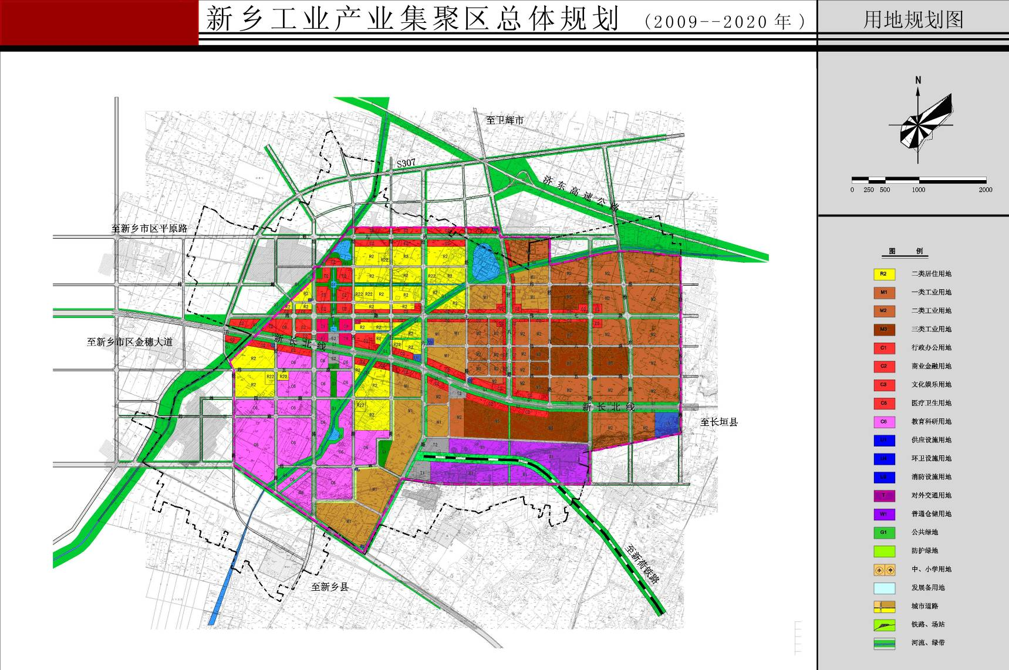
项目所在地
附图一（1） 新乡经济技术开发区（原新乡工业产业集聚区）总体规划图

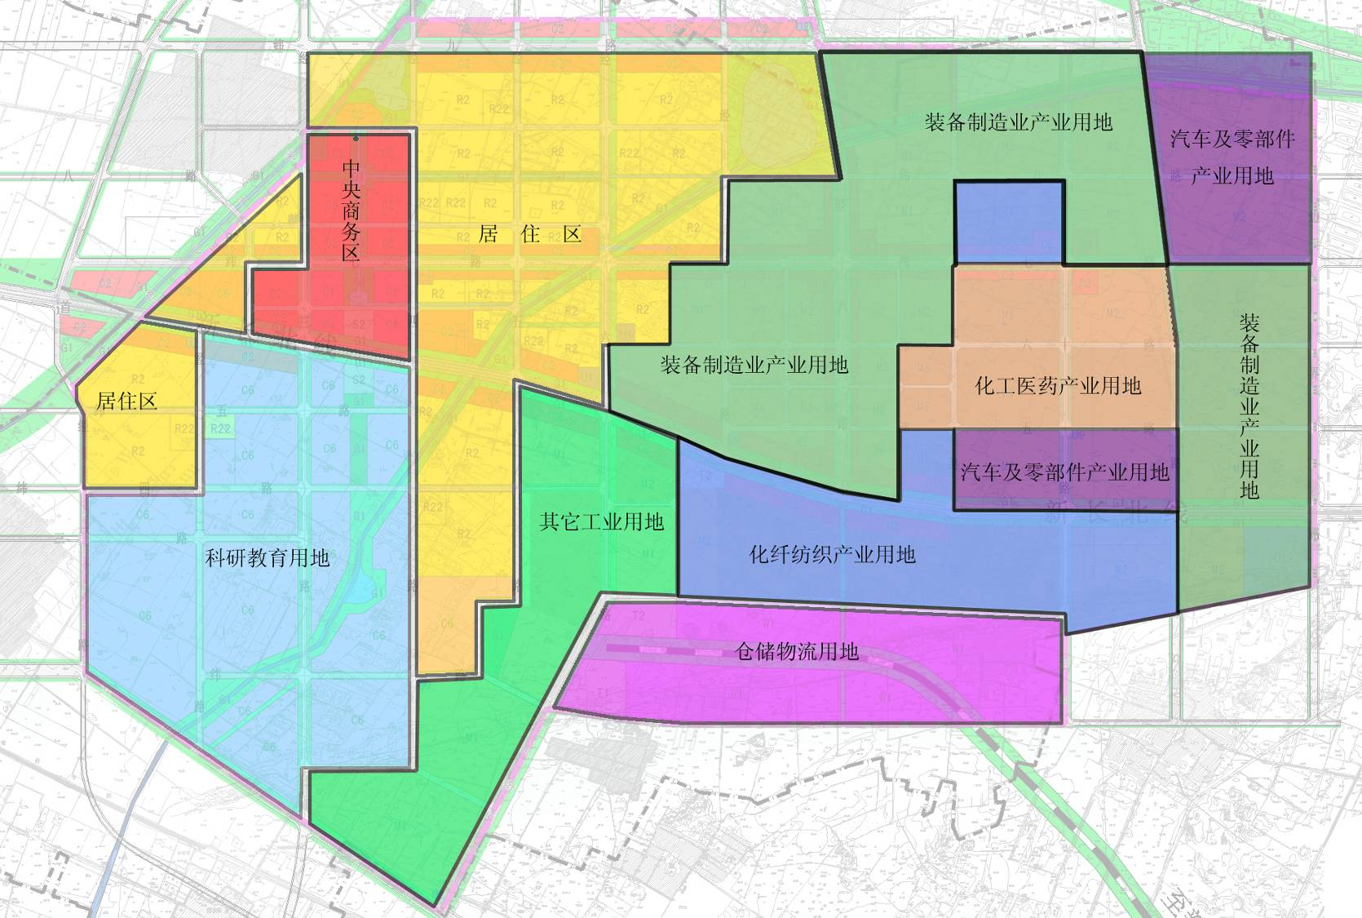
项目所在地
附图一（2） 新乡经济技术开发区（原新乡工业产业集聚区）产业布局图

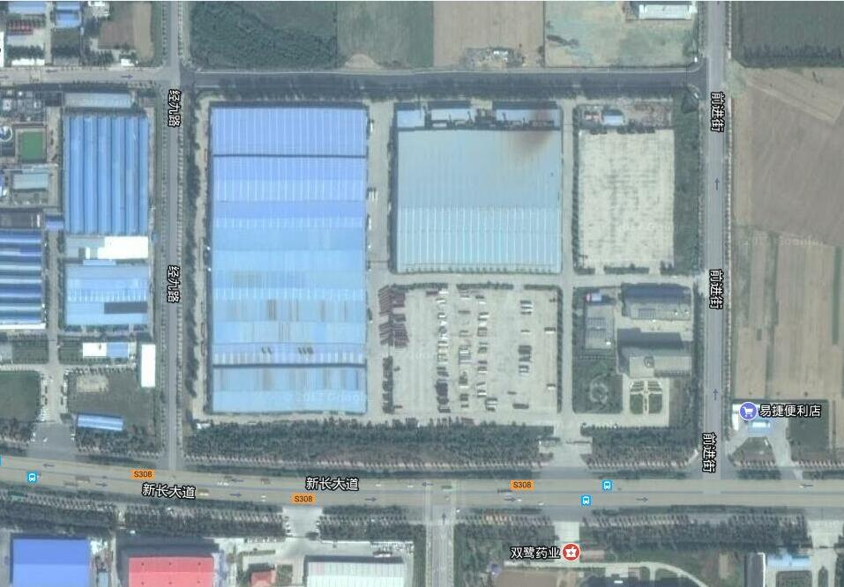
河南华新能源材料有限公司
纬 五 路
新乡白鹭化纤集团公司
空 地
新乡市宇翔车辆有限公司
新乡市宇翔车辆有限公司的办公区
新乡市宇翔车辆有限公司的生产车间
新乡市宇翔车辆有限公司的生产车间
新 长 大 道
经十路
经九路
停车场
新乡市护神特种织物有限公司
中国石化加油站
新乡市康华精纺有限公司
双鹭药业
空 地
道
路
道 路
空 地
道
路
本项目位置
附图二 项目卫星图

附图三 项目在新乡市宇翔车辆有限公司的厂区位置图
本项目位置
经

九

路
道 路
道

路
道 路
新乡市宇翔车辆有限公司
道

路
纬 五 路
新 长 大 道
新乡市宇翔车辆有限公司的生产车间
新乡市宇翔车辆有限公司的生产车间
道 路
经

十

路
办公楼
办公楼
办公楼
空地
停车场
门
门
办公室
办公室
原料区
下料区
焊接区
组装区
成品区
一般固废暂存区
袋式除尘器

门
办公室
办公室
原料区
下料区
焊接区
组装区
成品区
一般固废暂存区
袋式除尘器

门

附图四 项目生产车间平面布置图
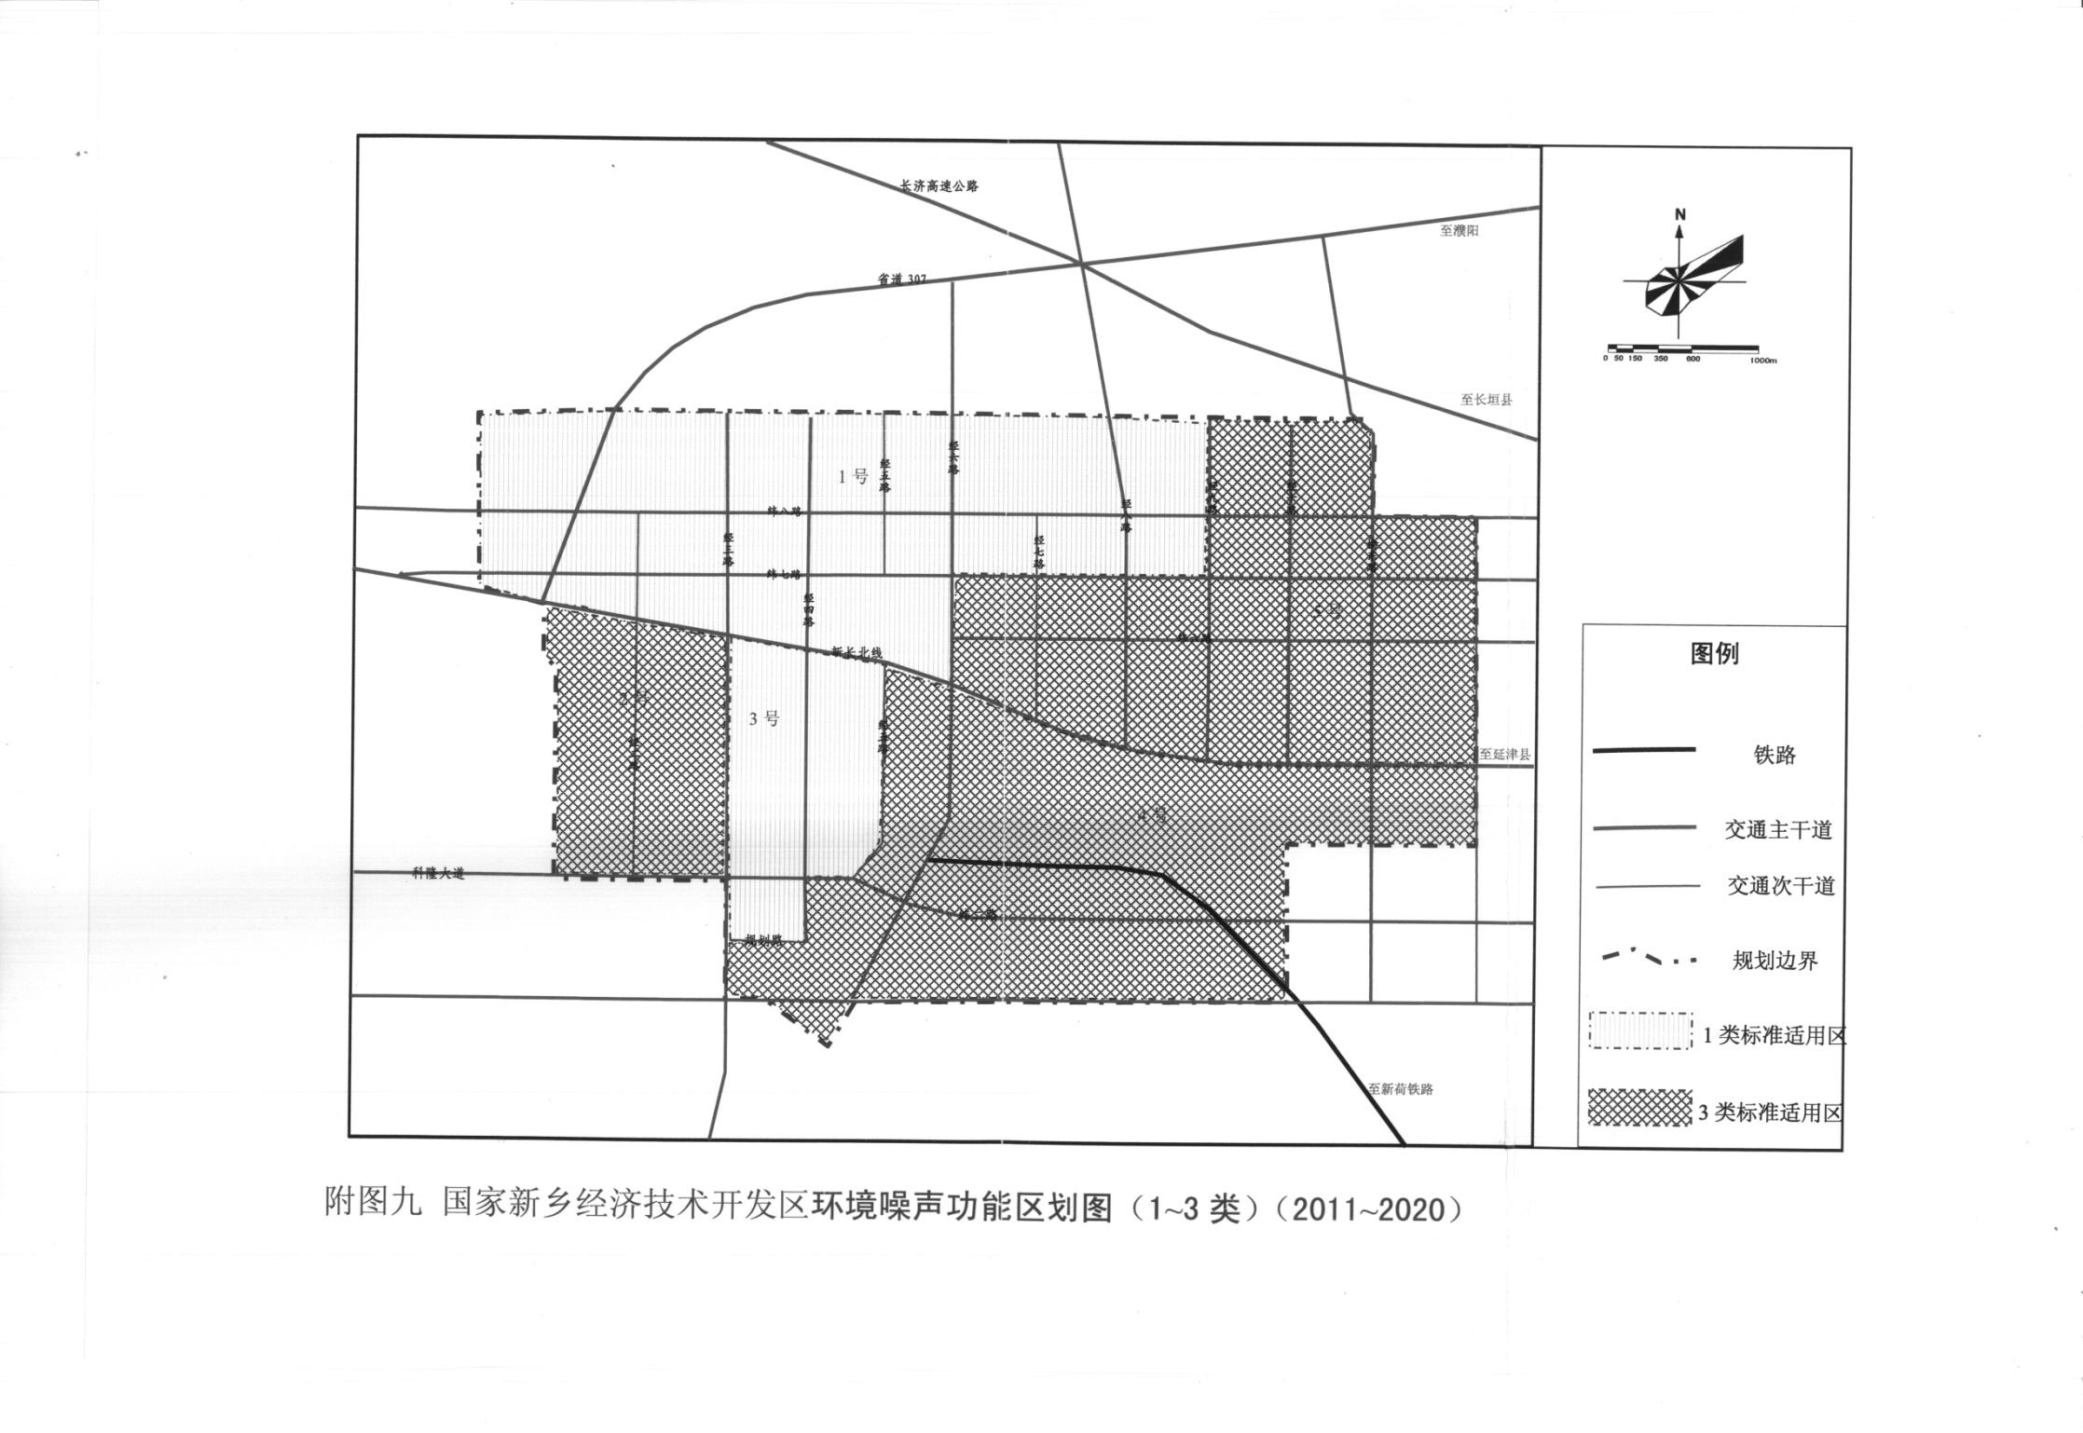
项目所在地
附图五 项目环境噪声功能区划图

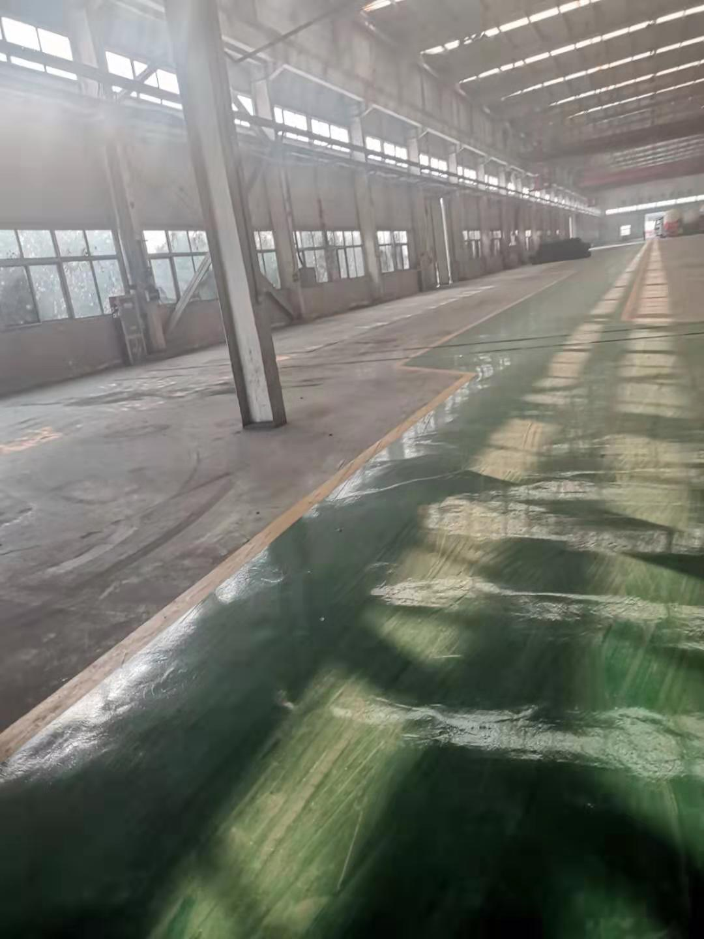
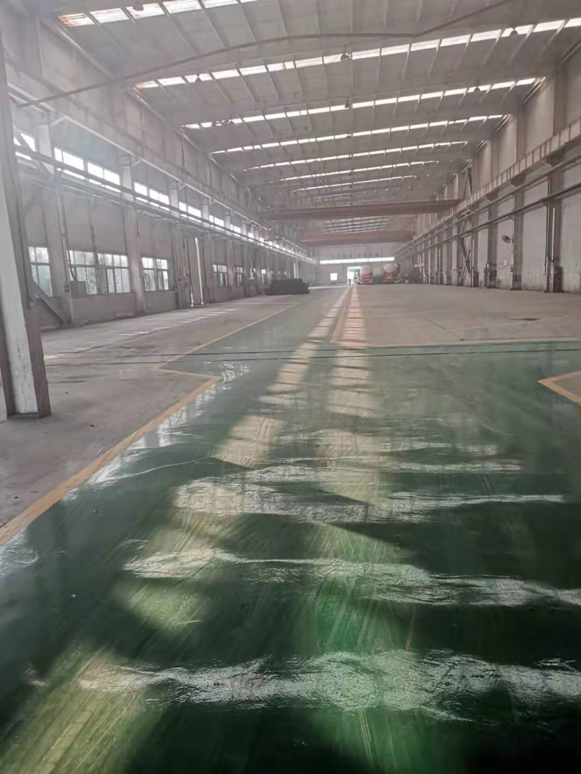
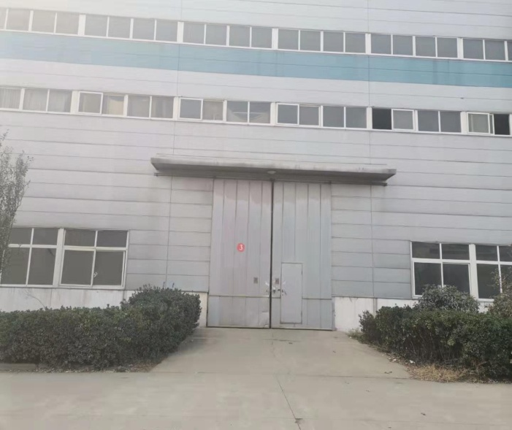
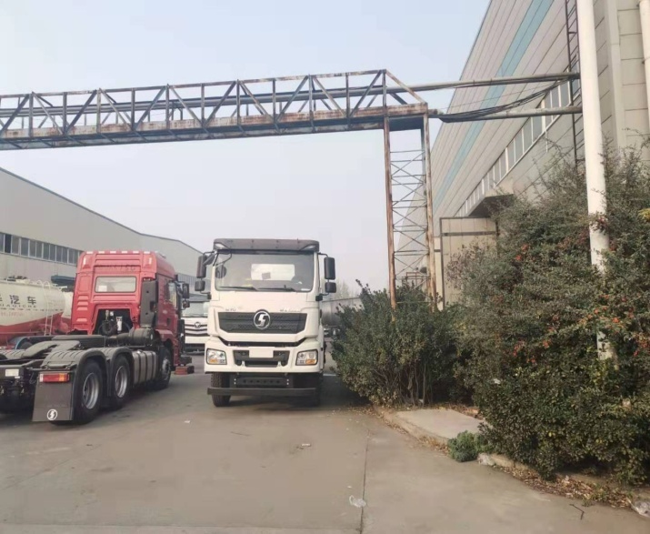
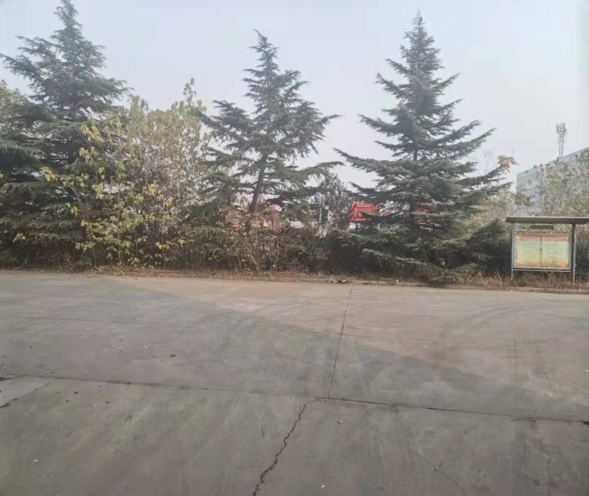
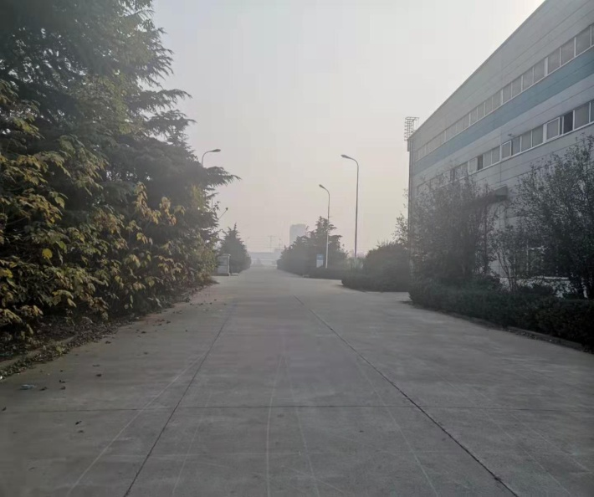
项目东侧

项目西侧

附图六 项目现场照片

项目现状

项目现状

项目北侧

项目南侧

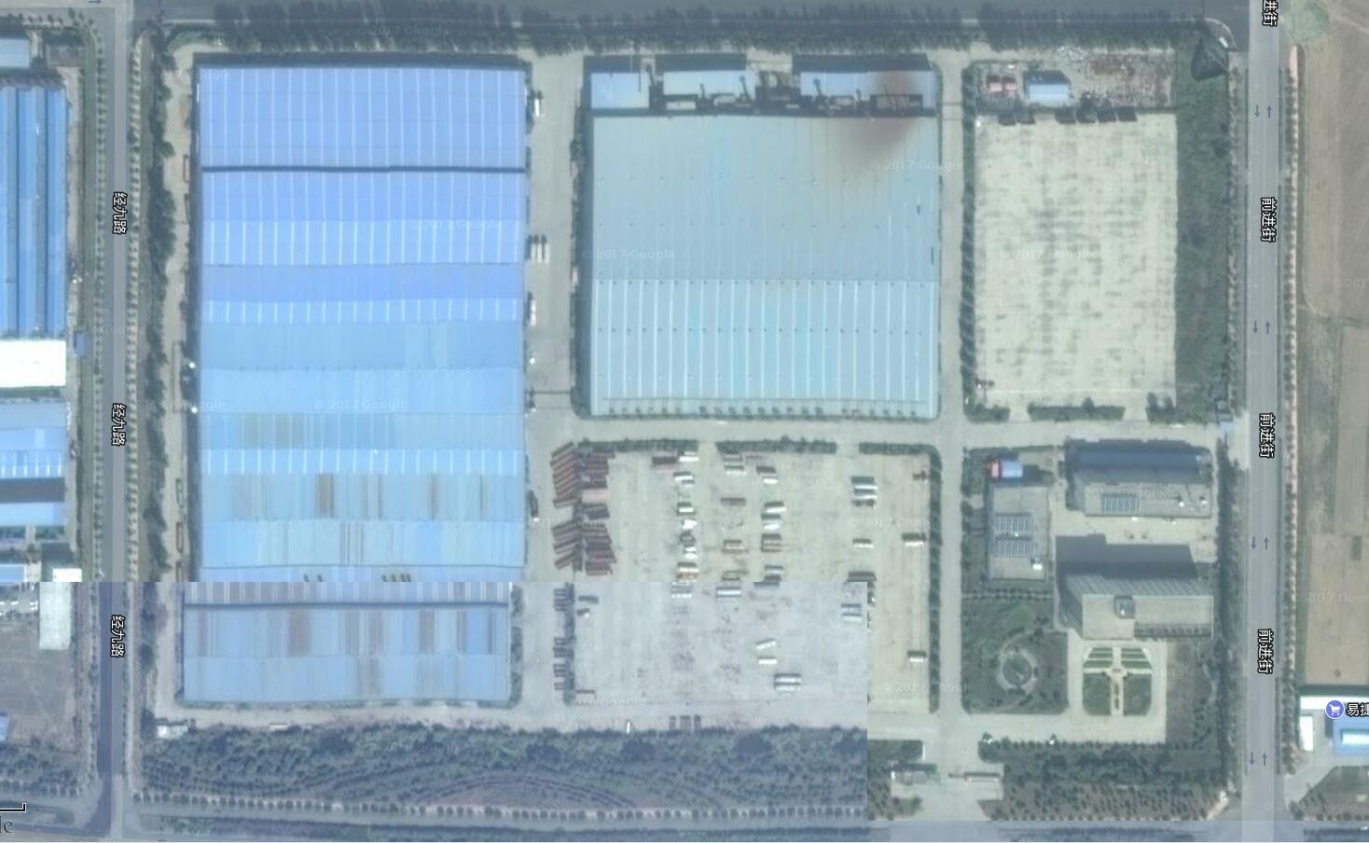
纬 五 路
新 长 大 道
经

十

路
经

九

路
项目生产车间
新乡市宇翔车辆有限公司的生产车间
道

路
道

路
新乡市宇翔车辆有限公司的生产车间
新乡市宇翔车辆有限公司
道 路
道路
道

路
空地
新乡市宇翔车辆有限公司的办公区
停车场
项目的环境防护距离包络线
50m
50m
50m
50m
附图七 项目环境防护距离图

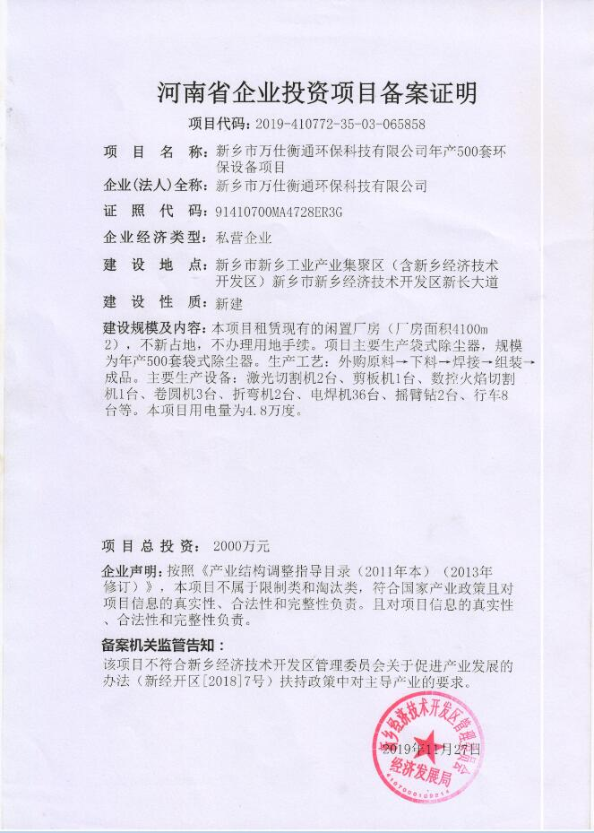
附件1

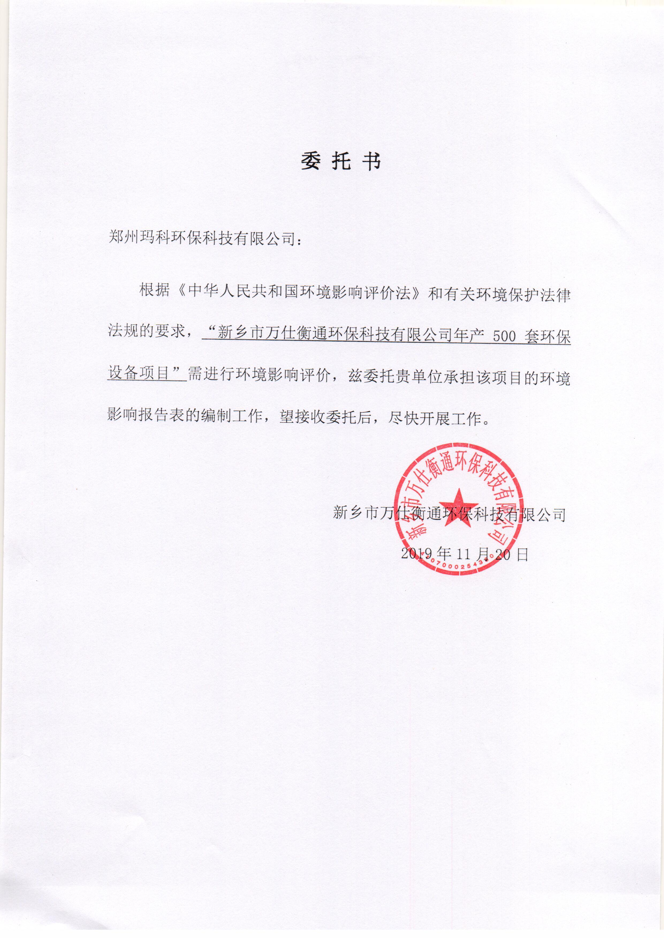
附件2

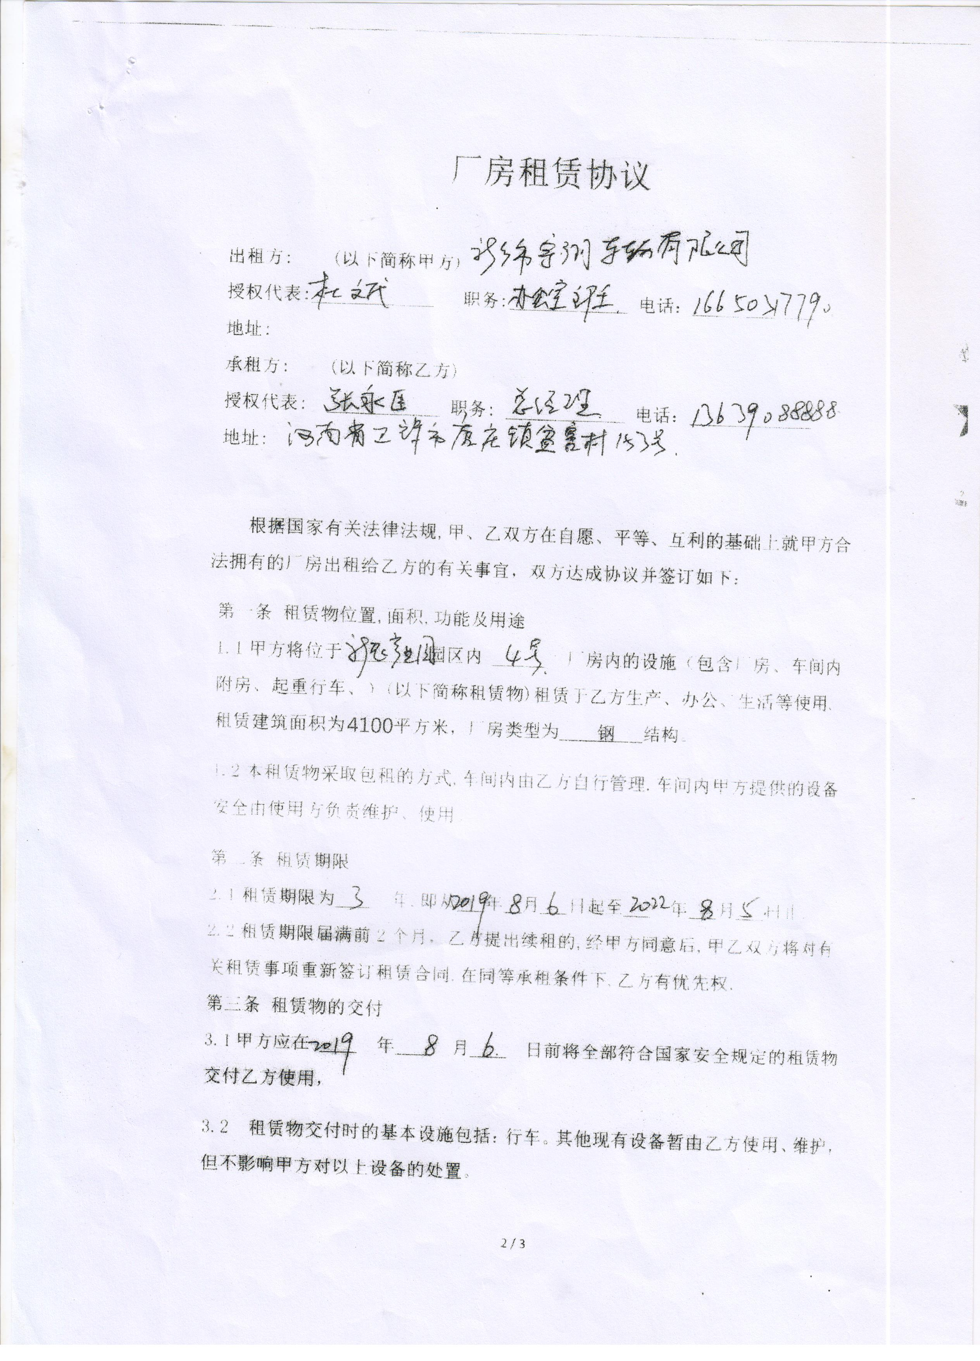
附件3

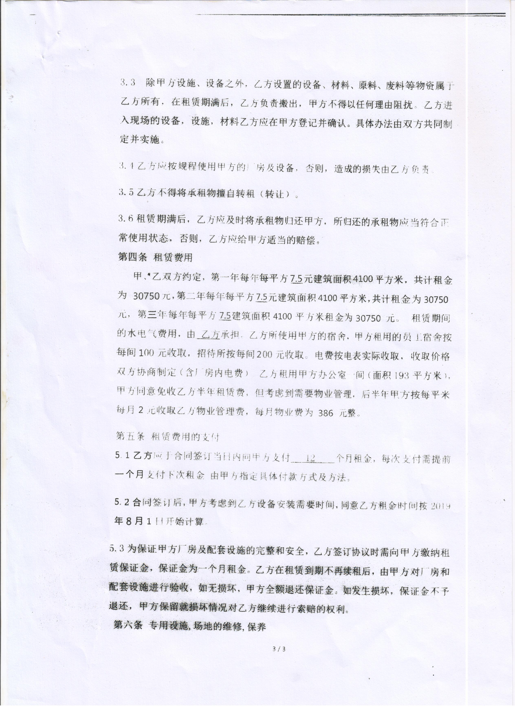

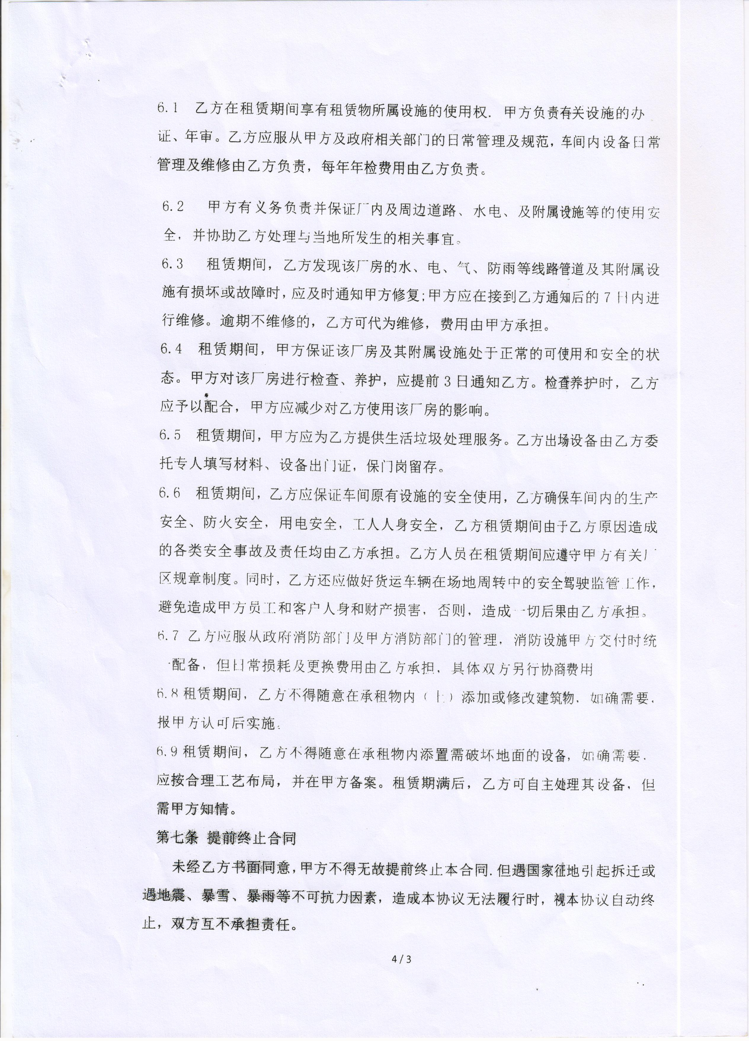

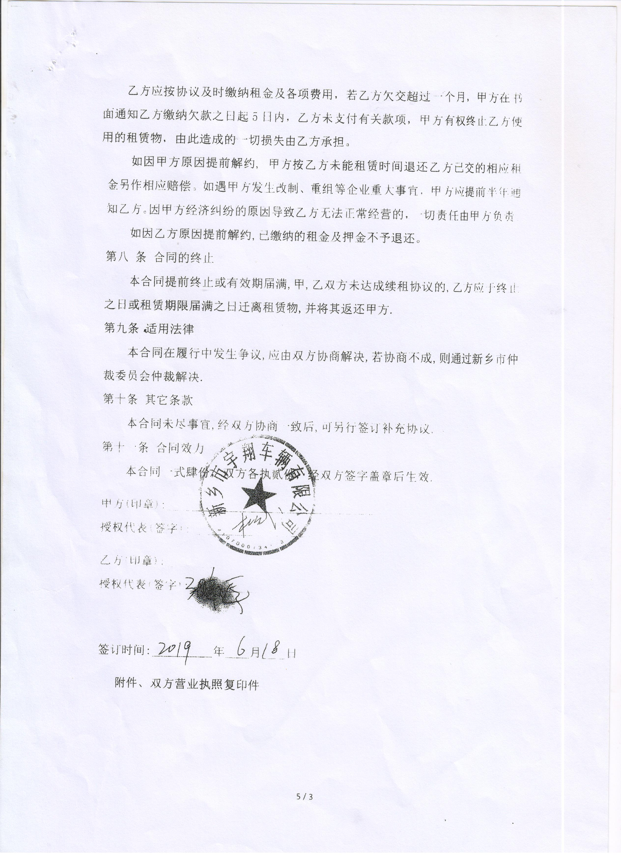

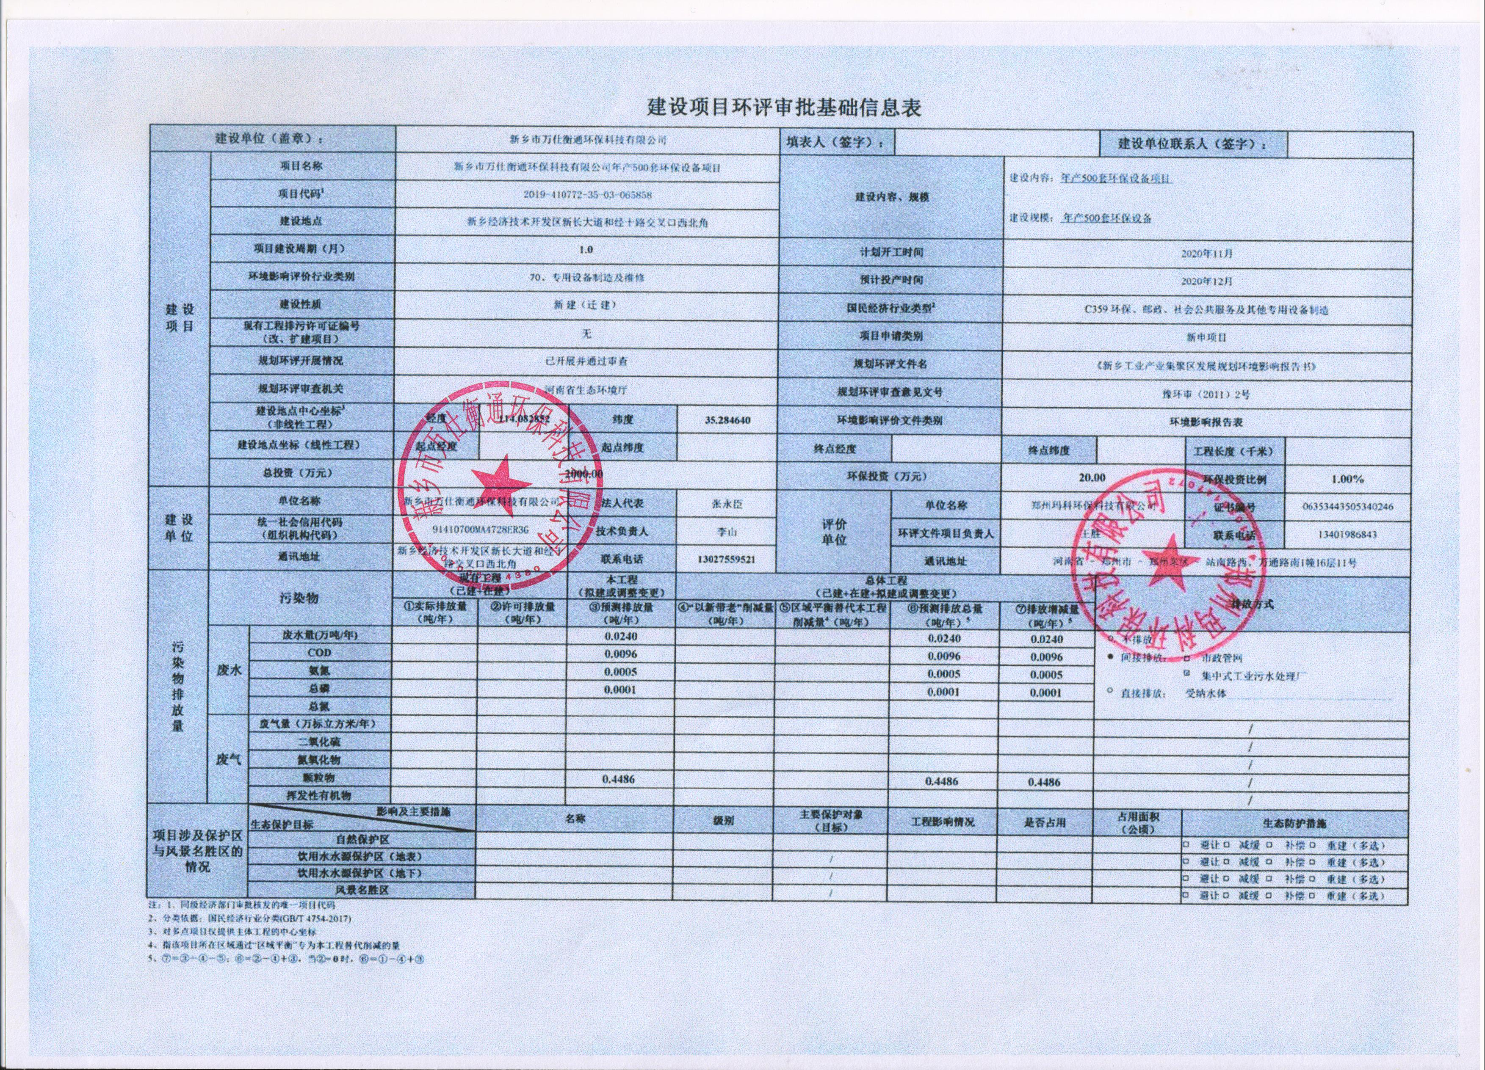

自查表1 项目大气环境影响评价自查表
工作内容 |  | 自查项目
评价等级与范围 | 评价等级 | 一级□ |  |  |  |  | 二级 |  |  |  |  |  |  |  |  |  | 三级□
 | 评价范围 | 边长=50km□ |  |  |  |  | 边长5~50km□ |  |  |  |  |  |  |  |  |  | 边长=5km
评价因子 | SO₂+NO_{X}排放量 | ≥2000t/a□ |  |  |  |  | 500~2000t/a□ |  |  |  |  |  |  |  |  |  | ＜500t/a
 | 评价因子 | 基本污染物（PM₁₀）  其他污染物（/） |  |  |  |  |  |  |  |  |  |  | 包括二次PM_{2.5}□  不包括二次PM_{2.5}
评价标准 | 评价标准 | 国家标准 |  |  | 地方标准□ |  |  |  |  |  |  |  | 附录D□ |  |  |  |  |  |  | 其他标准□
现状评价 | 环境功能区 | 一类区□ |  |  |  |  | 二类区 |  |  |  |  |  |  |  |  |  | 一类区和二类区□
 | 评价基准年 | （2018）年
 | 环境空气质量  现状调查数据来源 | 长期例行监测数据□ |  |  |  | 主管部门发布的数据 |  |  |  |  |  |  |  |  |  |  |  |  | 现状补充监测□
 | 现状评价 | 达标区□ |  |  |  |  |  |  |  |  |  |  | 不达标区
污染源  调查 | 调查内容 | 本项目正常排放源  本项目非正常排放源□  现有污染源□ |  |  |  |  |  |  | 拟替代的污染源□ |  |  |  |  |  | 其他在建、拟建项目污染源□ |  |  |  |  |  |  |  | 区域污染源□
大气环境影响预测与评价 | 预测模型 | AERMOD□ | ADMS□ |  | AUSTAL  2000□ |  |  |  |  |  | EDMS/  AEDT□ |  |  |  |  | CALPUFF□ |  |  |  |  |  | 网络模型□ |  | 其他□
 | 预测范围 | 边长≥50km□ |  |  |  |  |  | 边长5~50km□ |  |  |  |  |  |  |  |  |  | 边长=5km□
 | 预测因子 | 预测因子（/） |  |  |  |  |  |  |  |  |  |  |  | 包括二次PM_{2.5}□  不包括二次PM_{2.5}□
 | 正常排放短期浓度  贡献值 | C_{本项目}最大占标率≤100% |  |  |  |  |  |  |  |  |  |  |  | C_{本项目}最大占标率＞100%□
 | 正常排放年均浓度  贡献值 | 一类区 | C_{本项目}最大占标率≤10%□ |  |  |  |  |  |  |  |  |  |  | C_{本项目}最大占标率＞10%□
 |  | 二类区 | C_{本项目}最大占标率≤30%□ |  |  |  |  |  |  |  |  |  |  | C_{本项目}最大占标率＞30%□
 | 非正常排放1h浓度  贡献值 | 非正常持续时长（/）h |  |  |  |  |  | C_{非正常}最大占标率≤100%□ |  |  |  |  |  |  |  |  |  | C_{非正常}最大占标率＞100%□
 | 保证率日平均浓度和年平均浓度叠加值 | C_{叠加}达标□ |  |  |  |  |  |  |  |  |  | C_{叠加}不达标□
 | 区域环境质量的整体变化情况 | k≤-20%□ |  |  |  |  |  |  |  |  |  | k＞-20%□
环境监测计划 | 污染源监测 | 监测因子（PM₁₀） |  |  |  |  |  | 有组织废气监测  无组织废气监测 |  |  |  |  |  |  |  |  |  | 无监测□
 | 环境质量监测 | 监测因子（/） |  |  |  |  |  | 监测点位数（/） |  |  |  |  |  |  |  |  |  | 无监测
评价结论 | 环境影响 | 可以接受 不可以接受□
 | 大气环境防护距离 | 距（/）厂界最远（/）m
 | 污染源年排放量 | SO₂：（/）t/a |  | NO_{X}：（/）t/a |  |  |  |  |  | 颗粒物：（0.605）t/a |  |  |  |  |  |  |  |  |  |  | VOCs：（/）t/a

自查表2 建设项目地表水环境影响评价自查表
工作内容 |  | 自查项目
影响识别 | 影响类型 | 水污染影响型 ；水文要素影响型 □
 | 水环境保护目标 | 饮用水水源保护区 □；饮用水取水 □；涉水的自然保护区 □；重要湿地 □；  重点保护与珍稀水生生物的栖息地 □；重要水生生物的自然产卵场及索饵场、越冬场和洄游通道、天然渔场等渔业水体 □；涉水的风景名胜区 □；其他 □
 | 影响途径 | 水污染影响型 |  |  |  |  | 水文要素影响型
 |  | 直接排放 □；间接排放 ；其他 □ |  |  |  |  | 水温 □；径流 □；水域面积 □
 | 影响因子 | 持久性污染物 □；有毒有害污染物 □；非持久性污染物 ；pH值 □；热污染 □；富营养化 □；其他 □ |  |  |  |  | 水温 □；水位（水深） □；流速 □；流量 □；其他 □
评价等级 |  | 水污染影响型 |  |  |  |  | 水文要素影响型
 |  | 一级 □；二级 □；三级A □；三级B |  |  |  |  | 一级 □；二级 □；三级 □
现状调查 | 区域污染源 | 调查项目 |  |  |  |  | 数据来源
 |  | 已建 □；在建 □；拟建 □；其他 □ |  | 拟替代的污染源 □ |  |  | 排污许可证 □；环评 □；环保验收 □；既有实测 □；现场监测 □；入河排放口数据 □；其他 □
 | 受影响水体水环境质量 | 调查时期 |  |  |  |  | 数据来源
 |  | 丰水期 □；平水期 ；枯水期 □；冰封期 □  春季 □；夏季 □；秋季 □；冬季 □ |  |  |  |  | 生态环境保护主管部门 □；补充监测 □；其他
 | 区域水资源开发利用状况 | 未开发 □；开发量40%以下 □；开发量40%以上 □
 | 水文情势调查 | 调查时期 |  |  |  |  | 数据来源
 |  | 丰水期 □；平水期 □；枯水期 □；冰封期 □  春季 □；夏季 □；秋季 □；冬季 □ |  |  |  |  | 水行政主管部门 □；补充监测 □；其他 □
 | 补充监测 | 监测时期 |  |  |  |  | 监测因子 |  |  |  |  | 监测断面或点位
 |  | 丰水期 □；平水期 □；枯水期 □；冰封期 □  春季 □；夏季 □；秋季 □；冬季 □ |  |  |  |  | （ ） |  |  |  |  | 监测断面或点位个数（ ）个
现状评价 | 评价范围 | 河流：长度（ /）km；湖库、河口及近岸海域：面积（/）km²
 | 评价因子 | （COD、NH₃-N、TP）
 | 评价标准 | 河流、湖库、河口：Ⅰ类 □；Ⅱ类 □；Ⅲ类 □；Ⅳ类 ；Ⅴ类 □  近岸海域：第一类 □；第二类 □；第三类 □；第四类 □  规划年评价标准（ ）
 | 评价时期 | 丰水期 □；平水期 ；枯水期 □；冰封期 □  春季 □；夏季 □；秋季 □；冬季 □
 | 评价结论 | 水环境功能区或水功能区、近岸海域环境功能区水质达标状况 □：达标 ；不达标 □  水环境控制单元或断面水质达标状况 □：达标 □；不达标 □  水环境保护目标质量状况 □：达标 □；不达标 □  对照断面、控制断面等代表性断面的水质状况 □：达标 □；不达标 □  底泥污染评价 □  水资源与开发利用程度及其水文情势评价 □  水环境质量回顾评价 □  流域（区域）水资源（包括水能资源）与开发利用总体状况、生态流量管理要求与现状满足程度、建设项目占用水域空间的水流状况与河湖演变状况 □ |  |  |  |  |  |  |  |  |  |  | 达标区  不达标区 □
影响预测 | 预测范围 | 河流：长度（ ）km；湖库、河口及近岸海域：面积（ ）km²
 | 预测因子 | （ ）
 | 预测时期 | 丰水期 □；平水期 □；枯水期 □；冰封期 □  春季 □；夏季 □；秋季 □；冬季 □  设计水文条件 □
 | 预测情景 | 建设期 □；生产运行期 □；服务期满后 □  正常工况 □；非正常工况 □  污染控制和减缓措施方案 □  区（流）域环境质量改善目标要求情景 □
 | 预测方法 | 数值解 □：解析解 □；其他 □  导则推荐模式 □：其他 □
影响评价 | 水污染控制和水环境影响减缓措施有效性评价 | 区（流）域水环境质量改善目标 ；替代削减源 □
 | 水环境影响评价 | 排放口混合区外满足水环境管理要求 □  水环境功能区或水功能区、近岸海域环境功能区水质达标 □  满足水环境保护目标水域水环境质量要求 □  水环境控制单元或断面水质达标 □  满足重点水污染物排放总量控制指标要求，重点行业建设项目， 主要污染物排放满足等量或减量替代要求 □  满足区（流）域水环境质量改善目标要求 □  水文要素影响型建设项目同时应包括水文情势变化评价、主要水文特征值影响评价、生态流量符合性评价 □  对于新设或调整入河（湖库、近岸海域）排放口的建设项目，应包括排放口设置的环境合理性评价 □  满足生态保护红线、水环境质量底线、资源利用上线和环境准入清单管理要求 □
 | 污染源排放量核算 | 污染物名称 |  |  | 排放量/（t/a） |  |  |  |  | 排放浓度/（mg/L）
 |  | COD |  |  | 0.0096 |  |  |  |  | 40
 |  | NH₃-N |  |  | 0.0005 |  |  |  |  | 2
 |  | TP |  |  | 0.0001 |  |  |  |  | 0.4
 | 替代源排放情况 | 污染源名称 | 排污许可证编号 |  |  | 污染物名称 |  | 排放量/（t/a） |  |  | 排放浓度/（mg/L）
 |  | （ ） | （ ） |  |  | （ ） |  | （ ） |  |  | （ ）
 | 生态流量确定 | 生态流量：一般水期（ ）m³/s；鱼类繁殖期（ ）m³/s；其他（ ）m³/s  生态水位：一般水期（ ）m；鱼类繁殖期（ ）m；其他（ ）m
防治措施 | 环保措施 | 污水处理设施 ；水文减缓设施 □；生态流量保障设施 □；区域削减 □；依托其他工程措施 □；其他 □
 | 监测计划 |  |  | 环境质量 |  |  |  |  | 污染源
 |  | 监测方式 |  | 手动 □；自动 □；无监测 |  |  |  |  | 手动□；自动 □；无监测
 |  | 监测点位 |  | （ ） |  |  |  |  | （ ）
 |  | 监测因子 |  | （ ） |  |  |  |  | （ ）
 | 污染物排放清单 | 见报告内容
评价结论 |  | 可以接受 ；不可以接受 □
注：“□”为勾选项，可√；“（ ）”为内容填写项；“备注”为其他补充内容。

自查表3 环境风险评价自查表
工作内容 |  | 完成情况
风  险  调  查 | 危险物质 | 名称 | 液化气
 |  | 存在总量/t | 0.07
 | 环境敏感性 | 大气 | 500m范围内人口数 0 人 |  |  |  |  |  | 5km范围内人口数 人
 |  |  | 每公里管段周边200m范围内人口数（最大） |  |  |  |  |  |  |  |  |  |  |  | 人
 |  | 地表水 | 地表水功能敏感性 |  |  | F1 □ |  |  | F2 □ |  |  |  |  |  | F3 □
 |  |  | 环境敏感目标分级 |  |  | S1 □ |  |  | S2 □ |  |  |  |  |  | S3 □
 |  | 地下水 | 地下水功能敏感性 |  |  | G1 □ |  |  | G2 □ |  |  |  |  |  | G3 □
 |  |  | 包气带防污性能 |  |  | D1 □ |  |  | D2 □ |  |  |  |  |  | D3 □
物质及工艺系统  危险性 |  | Q值 | Q＜1 |  |  | 1≤Q＜10 □ |  |  | 10≤Q＜100 □ |  |  |  |  |  | Q＞100 □
 |  | M值 | M1 □ |  |  | M2 □ |  |  | M3 □ |  |  |  |  |  | M4 □
 |  | P值 | P1 □ |  |  | P2 □ |  |  | P3 □ |  |  |  |  |  | P4 □
环境敏感  程度 |  | 大气 | E1 □ |  |  | E2 □ |  |  |  |  |  | E3 □
 |  | 地表水 | E1 □ |  |  | E2 □ |  |  |  |  |  | E3 □
 |  | 地下水 | E1 □ |  |  | E2 □ |  |  |  |  |  | E3 □
环境风险潜势 |  | Ⅳ⁺ □ |  | Ⅳ □ |  | Ⅲ □ |  |  | Ⅱ □ |  |  |  |  |  | I
评价等级 |  | 一级 □ |  | 二级 □ |  |  | 三级 □ |  |  |  |  |  | 简单分析
风险  识别 | 物质危险性 | 有毒有害 □ |  |  |  |  | 易燃易爆
 | 环境风险类型 | 泄漏 |  |  |  | 火灾、爆炸引发伴生/次生污染物排放 □
 | 影响途径 | 大气 |  |  |  | 地表水 □ |  |  |  | 地下水 □
事故情形分析 |  | 源强设定方法 |  | 计算法 □ |  | 经验估算法 □ |  |  |  | 其他估算法 □
风险  预测  与  评价 | 大气 | 预测模型 |  | SLAB □ |  | AFTOX □ |  |  |  | 其他 □
 |  | 预测结果 |  | 大气毒性终点浓度-1 最大影响范围 m
 |  |  |  | 大气毒性终点浓度-2 最大影响范围 m
 | 地表水 | 最近环境敏感目标 ，到达时间 h
 | 地下水 | 下游厂区边界到达时间 d
 |  | 最近环境敏感目标 ，到达时间 d
重点风险防范措施 |  | 污水处理风险防范措施：①保持定时地对液化气钢瓶储存处进行监视，以确定不泄露；②储存区墙壁张贴《安全操作规程》、《注意事项》等规程；③风险物质在厂区存放期间必须配备详细的说明单，标明物质的来源、数量、理化性质及出现问题时的急救措施；④在液化气储存区和车间设置感温感烟火灾报警器、移动式灭火器若干等风险防范措施。
评价结论与建议 |  | 本项目环境风险可防控
注：“□”为勾选项，“ ”为填写项。

